

**永荣科技PM系统**

**应用方案_V1.0**

**©仅供永荣内部使用**

# 目录

目录 2

1 业务蓝图整体设计 6

1.1 项目背景 6

1.2 需求分析 6

1.3 整体思路及方法 7

1.4 存在问题及建议 8

2 业务流程及功能设计 9

2.1 进度管理 9

2.1.1 现状整理 9

2.1.2 分析建议 11

2.1.3 指导思想 12

2.1.4 设计思路 12

2.1.5 多级计划体系建立 13

2.1.6 计划编制与审核发布 16

2.1.7 任务分配与下达 16

2.1.8 进度检测体系 17

2.1.9 进度反馈 20

2.1.10 计划调整 22

2.1.11 进度分析 23

2.1.12 进度预警 23

2.2 费用管理 24

2.2.1 现状整理 24

2.2.2 分析建议 25

2.2.3 费用控制目标 25

2.2.4 基础数据 26

2.2.5 费控关联模块 31

2.2.6 资金计划 35

2.2.7 概算调整 36

2.2.8 费用分析和报告 36

2.3 设计管理 38

2.3.1 现状整理 38

2.3.2 分析建议 39

2.3.3 设计策划 40

2.3.4 设计交底管理 40

2.3.5 设计技术招标 42

2.3.6 设计变更 43

2.3.7 图纸会审 45

2.3.8 设计实施过程的文档管理 47

2.3.9 设计图纸管理 48

2.4 采购管理 48

2.4.1 现状整理 48

2.4.2 工程物资采购 48

2.4.3 材料库管理 56

2.5 合同管理 57

2.5.1 现状整理 57

2.5.2 分析建议 57

2.5.3 合同签订 58

2.5.4 合同变更 59

2.5.5 工程计量 60

2.5.6 支付申请 61

2.5.7 合同奖罚 61

2.5.8 合同索赔 62

2.5.9 合同结算 62

2.5.10 合同分析报表 63

2.6 物资管理 65

2.6.1 现状整理 65

2.6.2 分析建议 66

2.6.3 物资到货检验 66

2.6.4 物资入库 67

2.6.5 不合格项处理 68

2.6.6 领料申请 69

2.6.7 物资出库 69

2.6.8 物资调拨 70

2.6.9 退库 71

2.6.10 物资盘点 71

2.7 质量管理 73

2.7.1 现状整理 73

2.7.2 分析建议 73

2.7.3 质量计划管理 73

2.7.4 质量控制管理 74

2.7.5 质量事故管理 76

2.7.6 项目设计质量管理 77

2.7.7 项目采购质量管理 80

2.7.8 项目施工质量管理 82

2.7.9 项目开车质量管理 84

2.7.10 项目质量会议管理 84

2.8 HSE管理 86

2.8.1 现状整理 86

2.8.2 分析建议 86

2.8.3 HSE控制管理 86

2.8.4 HSE奖罚管理 88

2.8.5 HSE会议管理 89

2.8.6 承包商人员信息管理 90

2.8.7 承包商人员入场培训记录管理 90

2.8.8 承包商人员特殊工种证件登记 91

2.8.9 承包商资质登记 91

2.8.10 特种设备符合性确认 92

2.8.11 安全保证金记录 92

2.9 文档管理 93

2.9.1 现状整理 93

2.9.2 分析建议 93

2.9.3 项目文档的管理 93

2.9.4 工程质量文档管理 94

2.9.5 知识库管理 94

2.10 综合管理 95

2.10.1 现状整理 95

2.10.2 分析建议 95

2.10.3 项目公告 96

2.10.4 项目周报月报 96

2.10.5 项目通讯录 96

2.10.6 工程大事记 97

2.11 手机APP 97

2.12 施工管理 98

2.12.1 现状整理 98

2.12.2 分析建议 98

2.12.3 项目开工管理 98

2.12.4 施工技术管理 99

2.12.5 现场作业许可证管理 99

2.12.6 施工临时用地用电用水管理 101

2.12.7 单体试车管理 101

2.12.8 施工交接管理 102

2.12.9 启动前安全检查 102

2.12.10 联动试车管理 103

2.12.11 属地移交管理 103

2.12.12 现场签证管理 103

3 企业中心 105

4 系统集成设计 106

4.1 架构原则及系统定位 106

4.2 集成场景设计 106

4.2.1 与NC的接口 106

4.2.2 与掌上永荣的接口 107

# 系统应用方案整体设计

## 项目背景

目前永荣公司正处于快速发展与转型阶段，许多项目都具有工期紧张、异地施工、技术复杂、规模大、交叉施工等特点。工程项目管理“三管三控一协调”执行不到位，主要靠人员责任心来监管，各计划进度、合同付款、材料计划准确度等没有一个现代化的信息管理平台。如何有效的配置原料和人力资源、控制生产和施工过程，是工程项目管理亟须解决的问题。

工程项目管理软件的引入是对信息的管理，可以有效地掌握工程项目上的有效信息，全面分析这些信息的特点，从而快速准确的对信息进行管理，并为公司后续项目提供全面的数据。

## 需求分析

通过本次调研访谈，梳理公司工程项目全过程管理现状，明确对工程项目管理信息平台的需求和期望，并就项目进度管理、费用管理、质量管理、安全管理等重点管控要素的设计思路进行探讨和分析，为永荣PM系统功能设计奠定基础，确保永荣PM成功上线并成功应用。实现系统建设以下几方面的目标：

1.实现工程项目管理标准化

本项目期望通过自上而下的设计，将公司不同工程项目管理中共性的管理内容提炼出来，建立一套统一的工程项目管理手册，指导公司工程项目管理的业务开展。

2.加强业务的合规性管控

本项目期望通过整体设计，利用系统完善在招投标、变更签证、合同支付等方面的管理，加强公司对工程项目业务的合规性管控。

3.推动业务的精细化管理

本次项目期望借助平台功能的实施，在WBS/CBS主数据、标准化进度模板、质量控制模板、安全管控模板，物资编码库等方面，实现更加精细化的管理。

4.实现信息融合共享

本次项目期望应用系统功能，实现项目建设状态信息在公司和项目部之间的共享；实现项目计划、现场工作任务完工信息在施工方、监理方和项目部之间的信息共享和业务流转。

## 整体思路及方法

永荣工程项目管理软件将是在统一框架体系下的项目业务处理系统，坚持以计划为龙头、以合同为中心、以投资控制为目的，涵盖质量、HSE、资源管理、文档管理及事务管理的功能。

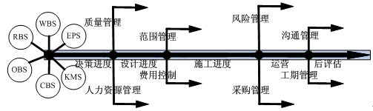

图 ‑1整体思路图

系统集成以计划为龙头，统筹协调各项业务。工程投资、合同支付、质量、HSE等随着工程计划变化动态调整。工程投资和工程合同与计划关联实现动态投资控制和合同执行控制，并以费用工作表为中心集中管理概预算、投资计划、合同、支付、变更，并提供时时对比分析报表，支持决策。所有各项业务（投资管理/合同管理/物资管理/质量管理/HSE管理/工程变更管理/施工管理等）数据集成到WBS的各层次。所有业务表单和文件能够与计划进度工序关联，在统一流程体系下进行有源和有序沟通管理。

# 业务流程及功能设计

## 进度管理

### 现状整理

目前永荣科技项目没有通过统一的进度管控平台，进行数据的实时共享，反馈更新。

进度方面，东洋工程公司负责把三级进度计划从P6系统导出excel格式文件，分配给施工单位编制作业计划。在日常工作中，施工单位通过线下纸质和邮箱按周进行进度反馈，然后东洋工程进行汇总进行月度更新反馈。

数据收集方面，各个承包商、设计院各有数据，需要专门人员负责统一收集整理，耗时耗力。

分析汇总方面，通过EXCEL进行数据汇总分析，EXCEL在处理大批数据方面比较吃力。同时也不便于数据管理和操作。决策者需要通过EXCEL来进行决策分析，很不直观。

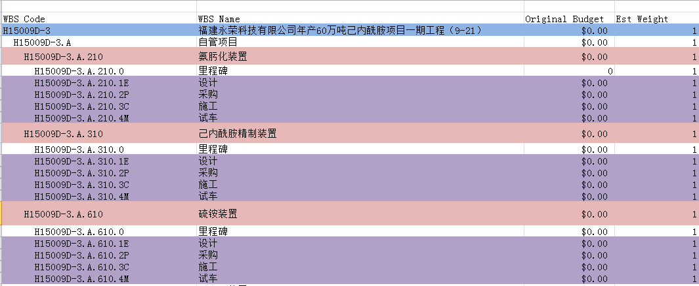

图 ‑1现阶段WBS主框架

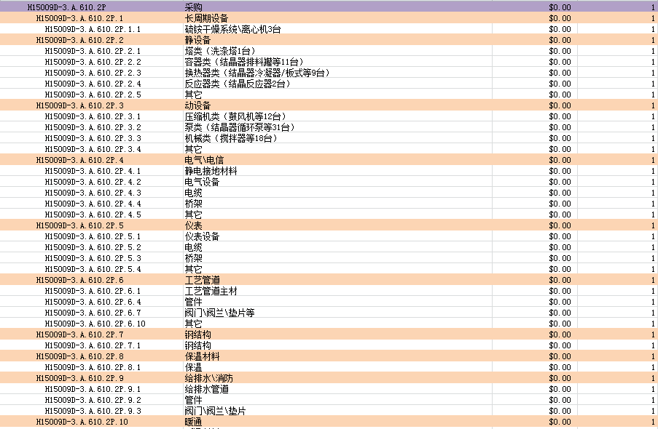

图 ‑2现阶段WBS下某装置采购节点的内容

上图为永荣科技项目计划的WBS总框架，图中将项目计划按照装置进行划分，再把各个装置分为设计，采购，施工，试车四个关键节点。每个节点下面又分为工艺管道、静设备、动设备、电气\电信、仪表、给排水\消防、暖通等专业。

这种进度计划的编制方法，虽然比较直观。但是存在一定问题：

1. 计划没有根据不同的角色，管理需求进行分级管理。相互之间没有制约关系，不利于调动各方参与者的积极性和项目整体的进展情况。
2. 计划执行反馈还在通过线下纸质，邮件的方式，时效性较差，同时增加计划编制人员的负担。

### 分析建议

1.组织专业培训，对项目参与方的计划管理人员要进行深度培训，不仅是进度管理的理念，更要进行实操练习。

2.采用专业工具编制计划，本次软件实施就包含这部分。

### 指导思想

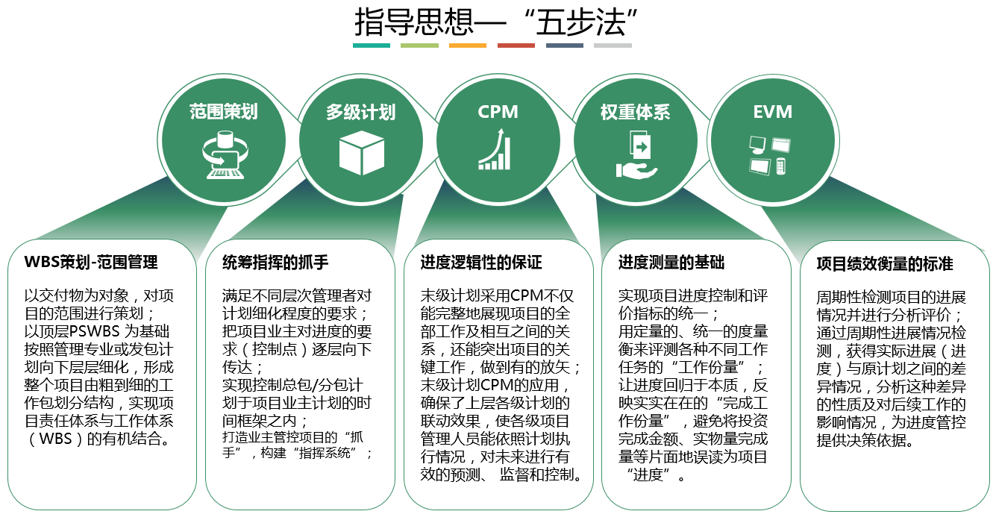

图 ‑3指导思想五步法

### 设计思路

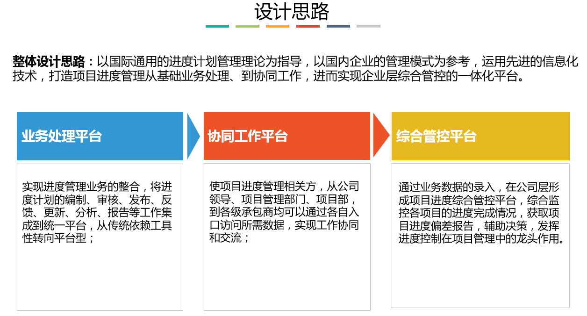

图 ‑4进度模块设计思路图



图 ‑5进度业务流程图

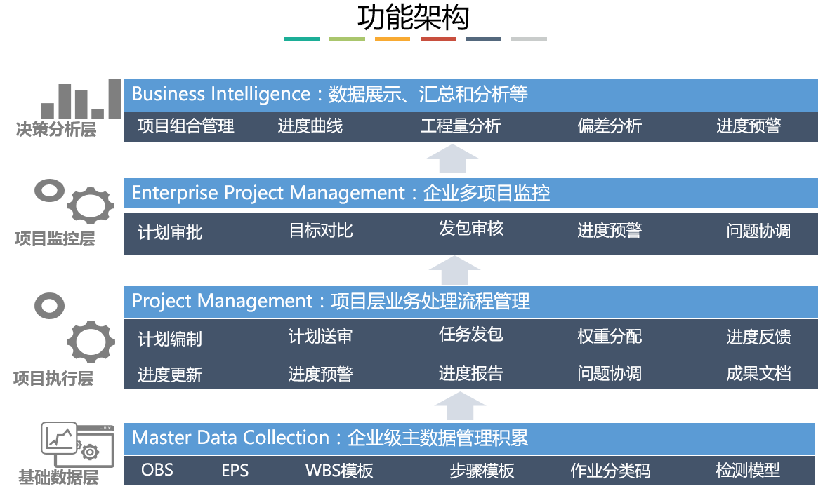

图 ‑6功能框架

### 多级计划体系建立

化工建设项目可以分为4-5个级别的进度计划。不同级别的主体计划具有以下几个目的。下表是示例的不同层级计划的管理内容：

|  |  |  |
| --- | --- | --- |
| 级别 | 计划名称 | 内容 |
| 1级 | 项目总体统筹进度计划  （里程碑计划） | 项目主要单元工程里程碑点，比如设计完成、合同授标、详细设计开始、关键设备采购开始、土建工程开始、安装工程开始、中间交接、联动试车完成及具备投料条件等。同时反映出各主要装置/单元建设及开车的先后顺序和逻辑关系。 |
| 2级 | 项目总体进度计划 | 招投标、合同授标、详细设计、采购、施工开始、施工、中间交接、联动试车及具备投料条件等，及相互之间的逻辑关系及限制条件 |
| 3级 | 单元进度计划 | 合同里程碑点、业主长周期设备采购（材料请购单MR，签订单，现场交货等）、详细设计（分解到各主要专业，包括土建/钢结构、工艺、设备、管道、电气/电信、仪表等），采购、施工（分解到各专业和主要作业，包括土建/钢结构、设备、管道、电气/电信、仪表、防腐/保温等专业）、中间交接、联动试车及最终达到装置/单元投料或投用条件。 |
| 4级 | 详细设计、采购、施工和开车进度计划 | 三级进度计划由承包商根据业主1、2级进度计划及项目编码结构（WBS， OBS) 的要求进一步细化到各工序的详细作业计划。 |

#### 项目总体统筹进度计划

为更好的、有效的运作一个项目，在项目实施开始阶段，应编制“项目总体统筹进度计划”（以下简称1级计划）。1级计划是对整个项目执行过程的一个综合时间进度描述，应反映出项目的工艺生产装置、辅助生产装置、厂内公用工程、厂外工程的主要的里程碑点，如：基础设计完成、合同授标、详细设计开始、关键长周期设备采购开始、现场土建工程开始、现场安装工程开始、中间交接、联动试车完成及具备投料条件等。同时反映出各主要装置/单元建设及开车的先后顺序和逻辑关系。

#### 项目总体进度计划

“项目总体进度计划”（2级）是在项目总体统筹进度计划（1级）的基础上细化到各“装置/单元进度计划”，并反映出各装置/单元的以下主要活动内容、相互之间的逻辑关系及限制条件：设计招投标、设计合同授标、详细设计、采购、现场施工开始、施工、中间交接、联动试车及具备投料条件等。如有业主长周期设备采购，也应在一级计划中结合装置的施工周期给予反映。随着项目进展，达到编制“项目总体进度计划”（2级）条件时，2级计划应包含“项目总体统筹进度计划”（1级），在软件中通过分类码将1级计划与2级计划区别。

#### 单元进度计划

项目装置/单元进度计划（3级）是在项目总体进度计划（2级）的基础上进行分解并反映出工程各实施阶段的以下主要活动内容、相互之间的逻辑关系及限制条件：合同里程碑点、业主长周期设备采购（主要里程碑点有：材料请购单MR，签订单PO，现场交货DeliveryonSite等）、详细设计（分解到各主要专业，包括土建/钢结构、工艺、设备、管道、电气/电信、仪表等），采购（应分解到设备和大宗材料的采购，主要里程碑点同上）、施工（分解到各专业和主要作业，包括土建/钢结构、设备、管道、电气/电信、仪表、防腐/保温等专业及以下的主要作业）、中间交接、联动试车及最终达到装置/单元投料或投用条件。业主编制的3级进度计划随装置/单元的招标文件的准备需同步完成。

#### 详细设计、采购、施工和开车进度计划

4级及以下进度计划由承包商根据业主3级进度计划及项目编码结构（WBS， OBS) 的要求进一步细化到各工序的详细设计采购、施工和试车进度计划。承包商编制的详细设计采购施工和试车进度计划批准后，替代业主编制的项目装置/单元进度计划，并作为双方共同执行的依据。4级进度计划作为甲乙双方进度检测的基准。

### 计划编制与审核发布

◆业务说明

将项目总体进度计划和详细的设计、采购、施工、开车计划录入系统，利用系统工具进行进度的计算和优化。编制完成后，由计划编制人员将计划送审，审定后作为正式的执行计划。

◆功能设计

| **序号** | **功能点说明** | **审批流程** | **备注说明** |
| --- | --- | --- | --- |
| 1 | 计划编制：编制详细的计划 | 无 |  |
| 2 | 计划审核：将编制完成的计划送审 | 待定 |  |

### 任务分配与下达

◆业务说明

任务的分配与下达是与多级计划相配合的，不同层级的计划由不同人员负责，或者相同层级计划中不同的区域/专业分配给不同人负责。例如，项目经理负责总控计划，他将设计计划下发给设计部经理，将采购计划下发给采购部经理，施工计划下发给工程部经理。设计部经理先划分设计WBS，然后将某条WBS下发给某专业负责人进行计划编制。

任务可以无限层级，灵活下达。通过任务分配实现计划上行下达，上级制定任务时间节点，下级在这个要求下编制计划，实现层级管控。能够按照计划层级层层挖掘，追本溯源。

◆功能设计

| **序号** | **功能点说明** | **审批流程** | **备注说明** |
| --- | --- | --- | --- |
| 1 | 任务下发，设置上级计划的要求时间，下级按要求编制。 | 待定 |  |

### 进度检测体系

◆业务说明

1.项目进度检测基础数据的确定

项目进度主要依据项目构成的权重、工作包的权重、作业步骤里程碑设定及其权重进行项目的进度绩效衡量。

1.1.项目权重比例的确定

项目构成的权重，一般按项目核算主体确定权重值，项目部可按概算费用，确定项目构成的权重，构成内容包括设计、采购、施工、开车等。下列权重可以作为参考值：

|  |  |  |
| --- | --- | --- |
| 序号 | 项目构成 | 权重% |
| 1 | Engineering 设计 | 15% |
| 2 | Procurement 采购 | 30% |
| 3 | Construction 施工 | 40% |
| 4 | Commissioning 开车 | 15% |
| 合 计 | | 100% |

说明：

项目部也可以根据项目的特点和承接的范围，对项目的构成权重进行设定，权重的合计值一般为100%；

项目工作包的权重是在项目构成的权重下，依据WBS的构成按照百分制进行分解。

1.2.作业包里程碑设定

项目WBS构成中的工作包进度完成是一个过程，对其进度检测一般设定工作包里程碑作为检测的基准。设计、采购、施工、开车的工作包的里程碑根据工作内容的差异，分别设定。下列设定为推荐方式：

|  |  |  |  |
| --- | --- | --- | --- |
| 采购进度里程碑 | | | |
| 签订合同（30%） | 交运（70%） | 到货（95%） | 现场交检（100%） |
| 设计进度里程碑 | | | |
| 初版图纸（70%） | 业主审批（90%） | 出版蓝图（100%） | |
| 开车进度里程碑 | | | |
| 单台设备运转  （30%） | 系统运转  （90%） | 装置空车联动  （100%） | |

施工工作包里程碑检测按照现场实际工作完成量百分比计量。

2.项目进度检测基准

（1）设计进度检测基准按设计图纸数量和人工工日测量；

（2）采购进度检测基准按采购批次计划以资金的方式测量；

（3）施工进度检测基准按工程量来测量。

3.项目进度检测技术和方法

项目进度检测的方法主要是基于赢得值管理技术，按实际与计划进度的偏差分析方法来进行控制；

（1）项目进度的统计从工作包或工作项开始采集数据，并按时间累计；

（2）根据统计、计算，得出实际进度与计划进度的偏差，分析产生偏差的原因；

（3）项目赢得值叠加时，应注意把人工时转换为金额并注意检测时间的一致性；

（4）项目赢得值的叠加按规定的检测周期进行，以便按检测周期进行进度偏差分析和进度趋势预测；

4.项目进度检测的内容

4.1.设计进度检测

（1）检测内容。设计进度检测按设计图纸数量和人工工日来测量，所有设计图纸和工日均折算成1#图纸量和人工工日；

（2）工作包检测里程碑设置。设计进度里程碑一般包括：初版图纸、业主批准、出版蓝图；

（3）检测层级。WBS工作包5-6级；

4.2.采购进度检测

（1）检测内容。采购进度检测按设备金额来测量，所有设备按总价来计算；

（2）工作包检测里程碑设置。采购进度里程碑一般包括：订货、交运、到货、检验；

（3）检测层级。根据到货批次，按设备的类型、数量进行；

4.3.施工进度检测

（1）检测内容。施工进度检测按工程量来测量；

（2）里程碑设置。以实际完工数量进行检测；

（3）检测层级。WBS工作包5-6级；

4.4.开车进度检测

（1）检测内容。按开车阶段测量；

（2）里程碑设置。按开车阶段确定；

（3）检测层级。WBS工作包5-6级；

◆功能设计

| **序号** | **功能点说明** | **审批流程** | **备注说明** |
| --- | --- | --- | --- |
| 1 | 作业权重设置，录入每作业的权重值。 | 无 |  |

### 进度反馈

◆业务说明

在基准计划编制完成，并经过批准后，进展反馈操作就非常简单，只要对工作周期内的进度检测控制点进行盘点，输入实际数据。信息平台自动计算每一层 WBS 上完成的数据。

（1）设计进度控制点反馈

设计责任工程师填写设计控制点的实际完成时间，系统自动按权重，更新图纸的完成百分比，根据图纸的完成百分比，自动更新三级计划中设计作业的百分比。例如设计交付物里程碑状态：开始（5%）、内部审核（30%）、供批准（90%）、供施工（100%），若内部审核已实际完成，则图纸完成百分比为 30%。

（2）采购进度控制点反馈

采购责任工程师填写采购订单各步骤的实际完成时间，系统自动按权重，更新三级计划中采购作业的百分比。

（3）施工进度控制点反馈

责任单位的计划工程师填写施工步骤的实际开始、实际完成时间，系统自动按权重，更新三级计划中施工作业的百分比。若施工进度反馈不由施工步骤反馈，作业上有工程量，则手工录入本条作业实际开始、实际工程量，若已完成，填写实际完成时间，系统根据实际工程量与工程量总量的比率，计算本条作业的实际完成百分比。

信息平台根据作业层级的实际开始时间、实际完成百分比、实际完成时间，自动由下向上汇总，更新 WBS 直至项目的实际进展情况。

◆功能设计

| **序号** | **功能点说明** | **审批流程** | **备注说明** |
| --- | --- | --- | --- |
| 1 | 设计、采购、施工3级计划由各部门各专业人员每周填报完成进度完成情况。 | 待定 |  |
| 2 | 每周由承包商填报本周进度完成情况，送审。 | 待定 |  |

### 计划调整

◆业务说明

1、项目进度变更是指项目实际进度偏离计划后调整进度计划，编制新的进度计划。项目进度变更控制是指对项目进度变更计划的编制和变更计划的控制。

2、在项目实施过程中出现进度偏差，通常是采取措施纠正进度偏差，采取跟踪甘特图的方式表达，而不是变更进度计划。采取措施的方法有增加投入资源、提高工作效率、加班加点等；

3、只有在下列情况下才允许变更项目进度计划（进度基准计划）：发生了项目范围的变化、进度延误非常严重（通常指进度偏差达10％以上），原计划已经不能作为基准计划；

4、项目进度的变更必须通过正式手续，形成文件，并经项目经理批准；

5、项目进度变更应根据引起变更的情况，重新编制新的各级进度计划，并发表到与进度变更有关的部门，作为后续工作进度控制的基础；

◆功能设计

| **序号** | **功能点说明** | **审批流程** | **备注说明** |
| --- | --- | --- | --- |
| 1 | 提出计划变更申请后，根据变更计划级别，通过不同的审批流程后，在系统中修改计划，将修改后的计划升版为最新计划。 | 待定 |  |

### 进度分析

◆业务说明

通过进度计划的编制和反馈，系统可以自动生成赢得值曲线；生成各级计划总进度，并层层追溯下级计划进度；生成计划的各类视图监控，包括计划偏差分析、目标对比、计划概要图等。

◆功能设计

| **序号** | **功能点说明** | **审批流程** | **备注说明** |
| --- | --- | --- | --- |
| 1 | 项目进度概览 | 无 |  |
| 2 | 形象进度曲线 | 无 |  |
| 3 | 赢得值曲线 | 无 |  |
| 4 | 作业状态查询 | 无 |  |
| 5 | 目标对比分析 | 无 |  |
| 6 | 形象进度查询 | 无 |  |

### 进度预警

◆业务说明

通过进度计划周期反馈，跟踪作业动态，系统支持按周期进行各级进度预警，提前预知项目风险，通过手机、邮件提醒等方式按作业层级预警不同人员。

◆功能设计

| **序号** | **功能点说明** | **审批流程** | **备注说明** |
| --- | --- | --- | --- |
| 1 | 进度预警：自定义预警周期、预警条件，发出预警信息。 | 无 |  |

## 费用管理

### 现状整理

永荣科技项目尚未有成熟的项目费用的管理制度和流程，对项目的费用管控还属于比较初级的阶段，管控环节有缺失，管控目标不明确，管控的手段欠缺。实施阶段，无法做到事前控制，曾经有项目出现超概的情况，费用失控。现阶段费控问题：

1. 成本控制较困难

现阶段项目由于设计的滞后。概算费用很难分解到各个装置设备，只在招标结束后才对概算进行调整，而不是在前期就做好概算来严格控制招标金额。

1. 合同、费控、物资这几块业务没有建立起紧密的关联关系。

没有实现从合同可以链接到具体的装置设备，供应商信息，再从装置设备链接到相应概算的系统信息化管理，完全依赖于手工操作汇总统计。

整个项目从最初的设计，到概算预算的确定，招投标，合同执行，采购，物资出入库，几个模块相对独立，没有建立起一套完整的链接。

### 分析建议

对于项目投资的控制，一般分为主动控制和被动控制两种。主动控制，是指事前对控制目标的切块分解，划小划细，便于有效控制而进行的目标规划工作。同时也包括对风险的预测，识别、分析与处理，以及为实施控制工作而编制的技术、组织、合同措施等。被动控制是指依随项目过程所进行的跟踪控制。包括利用各种技术手段及时捕捉信息，迅速地分析处理信息，及时有效地控制与纠正失控状态，积极采取补救措施，将可能造成的损失减至最小。这就是通常所说的对实际值偏离计划值的纠偏工作。同时对目标值的修正、补充与完善也应归类于此。

### 费用控制目标

投资控制作为项目管理4大控制点（投资控制、质量控制、进度控制和安全控制）的重要组成部分，贯穿于项目建设管理的前期决策、工程设计、招标采购、工程实施、竣工移交全过程。建设单位采取多项主动管理措施将项目建设投资费用控制在批准的投资限额范围之内，从而确保项目投资管理目标的实现。按照项目建设进程，全过程投资控制要求在工程建设的不同阶段应设置不同的工作重心。具体要求如下：

在费控方面，系统需要做好这几方面的内容包括总概算，预算执行情况，合同执行情况。费控概算要按照装置，专业进行分类，并且可以根据实际情况进行调整。

通过概算，合同，实际支付情况进行对比分析分析，严格控制项目成本，在执行阶段超概的时候能有相应提醒功能，但流程能顺利进行。

做好合同、概算、设备、付款等信息的关联关系，如通过查询某台设备的信息，可以查看相关概算、合同、付款情况、供应商等信息。

根据不同的查询需求，进行条件查询。如可以任意时间查询概算情况，合同支付情况，比如选择1月到3月，可以查询出该日期概算和合同执行情况。

系统根据已有数据，自动生成各类汇总统计表，利用不同类型的图表展示各阶段费用合同物资等执行情况。

### 基础数据

#### 项目概算

◆业务说明

在项目做出投资决策后，设计就成了控制项目投资的关键。一个工程将来能否达到既经济，又满足功能要求，能否取得最佳投资效益，这在项目工程设计阶段就已得到定型。设计阶段投资控制的目标是可行性研究报告的投资估算, 投资控制的重点是将项目进行具体的分解落实, 设计中做好设计方案的优化, 注重技术与经济的结合。

项目总体设计概算是在总体设计阶段预测和决策的，是基础设计造价控制目标。基础设计概算是以基础设计为基础预测和决策的，是施工图设计的造价控制目标。业主/业主代表往往按照“ 目标管理” 原理要求设计方进行限额设计。设计方分解落实到具体的设计专业或设计人员，以分解造价控制目标为责任限额设计。设计限额内的任务完成后，计算该部分设计的工程造价，与设计限额比较如发生超限额，及时纠正发生的偏差(在不影响使用功能的前提下)，进行再设计或修正设计。

如下图所示，系统可以直接导入excel格式的概算表，生成概算科目和概算科目对应的明细表。也可以根据实际情况进行概算调整。每一条概算科目都可以查到关联的合同，修改的概算情况，和所属费用类别。

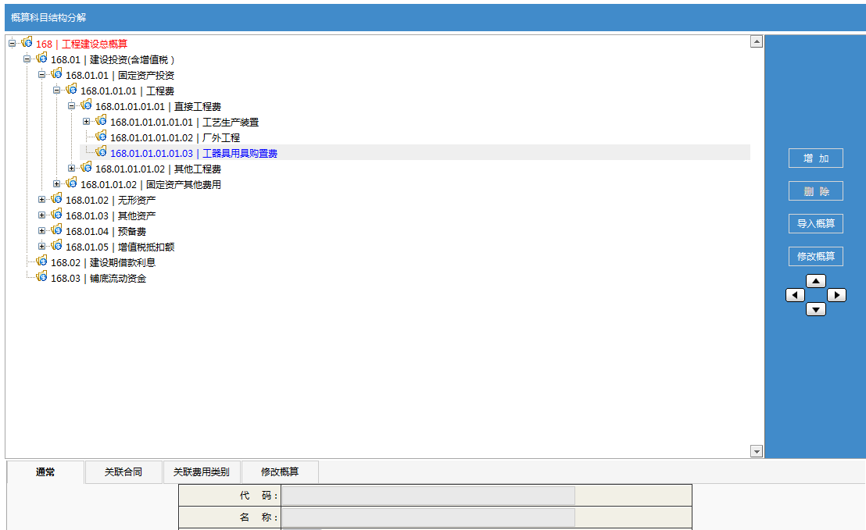

图 ‑7CBS概算科目表

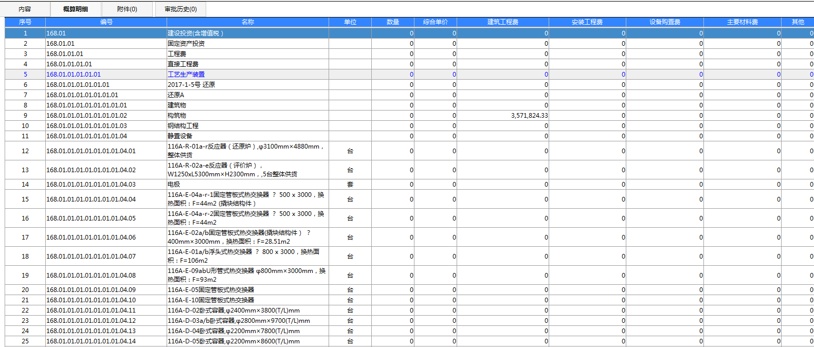

图 ‑8 CBS概算表明细

◆功能设计

| **序号** | **功能点说明** | **审批流程** | **备注说明** |
| --- | --- | --- | --- |
| 1 | 费用科目定义：根据永荣科技项目已经做好的最终版概算，把结构导入到系统中，形成树状结构的费用科目定义表。 | 待定 |  |
| 2 | 费用工作表定义：根据永荣科技项目已经做好的最终版概算和定义好的费用科目，将费用金额导入到系统中。并允许概算调整。 | 待定 |  |

#### 施工图预算

◆业务说明

依照永荣科技项目的实际情况，施工图预算是分批次给出，而且给出的时间太晚（大部分是在合同签订以后才出来）， 系统实现施工图分批导入，记录施工图图号名称等，并关联概算费用。施工图预算不包括但申报产值需要的金额，放在取费表里面，和图纸相关联，在施工单位报产值的时候，分别获取施工图预算明细和取费表里面的内容进行申报。通过施工图预算来严格控制项目成本。

考虑到现实工作量情况，工程部技术部提出，施工图预算明细不进系统，在进度款提报的时候，要求将实际发生的工程量清单明细作为附件挂到PM系统，批准金额录入当期申请批准的总金额，然后人工分摊到对应概算科目的单位工程费用类别上，最终形成财务分析所需的概算执行分析表。

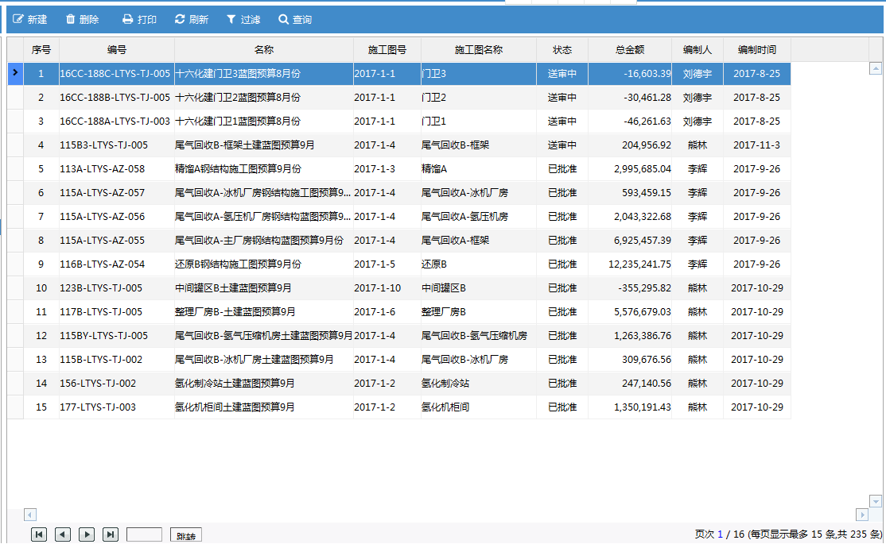

图 ‑9施工图预算录入信息图

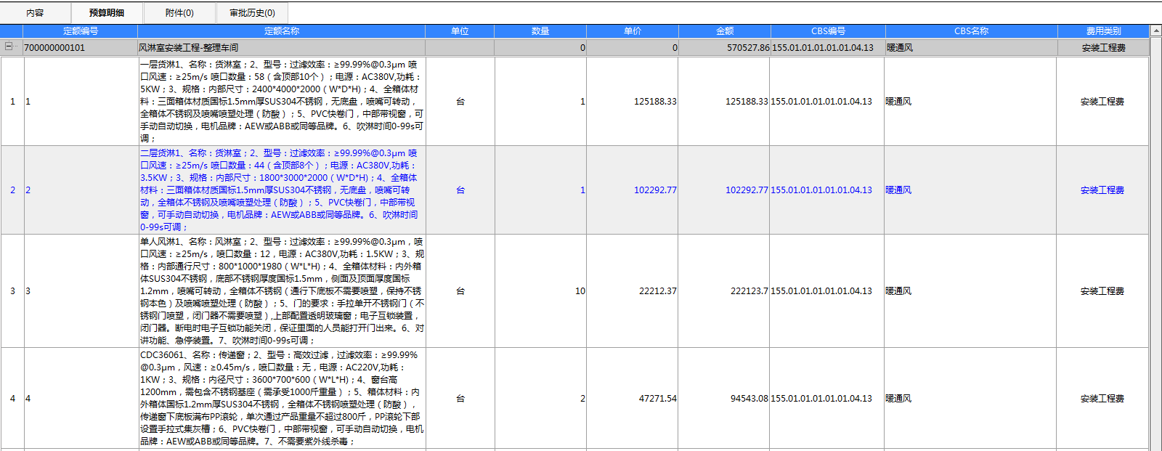

图 ‑10施工图预算明细关联概算图

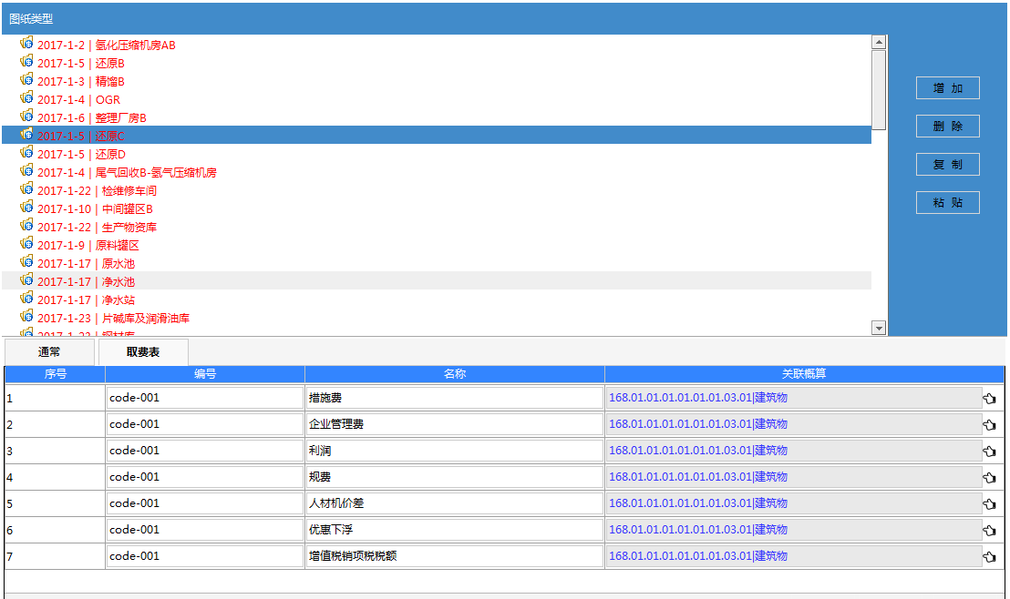

图 ‑11取费表关联图纸图

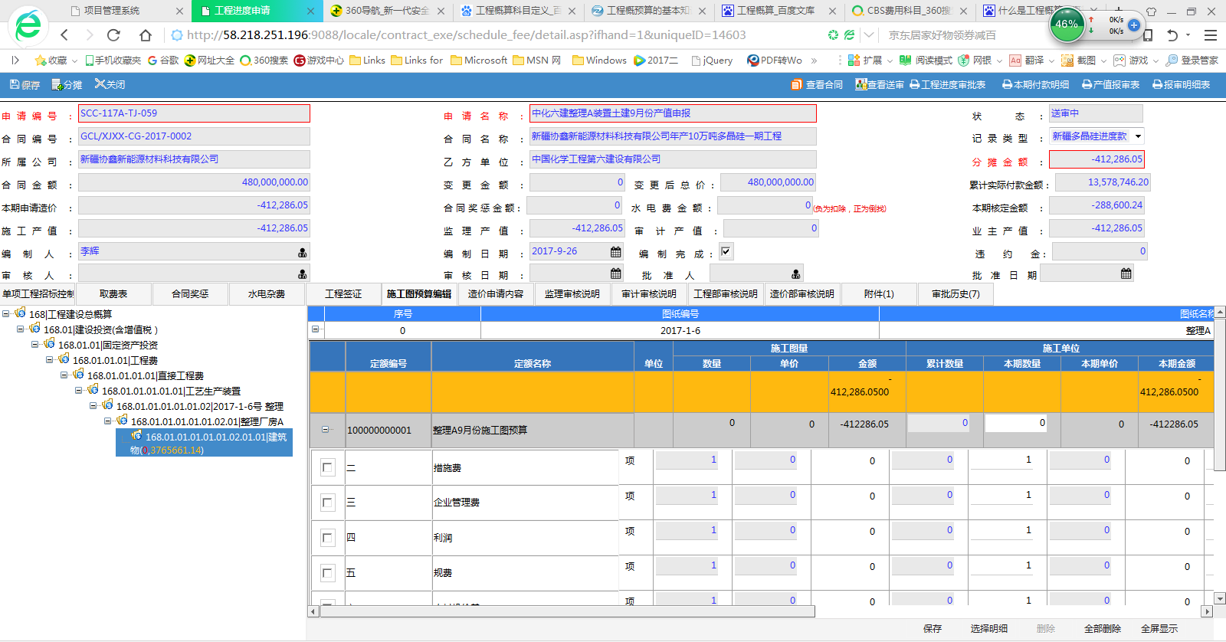

图 ‑12产值申报关联施工图预算

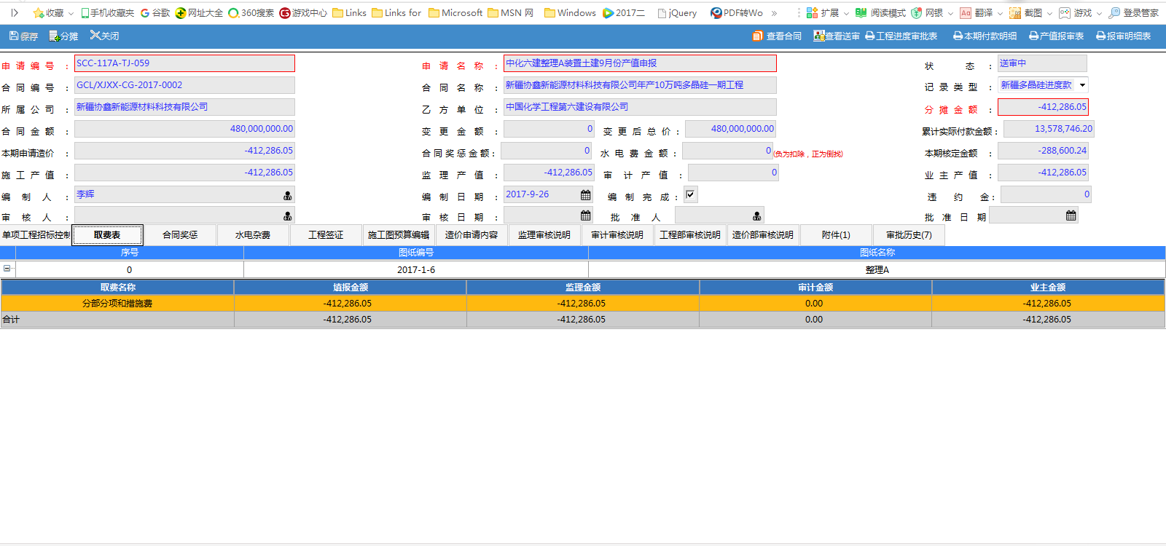

图 ‑13差值申报获取取费表信息

◆功能设计

| **序号** | **功能点说明** | **审批流程** | **备注说明** |
| --- | --- | --- | --- |
| 1 | 施工图预算录入系统，录入图纸基本信息，关联概算 | 待定 |  |
| 2 | 填写取费表信息关联图纸 | 待定 |  |
| 3 | 进度款申报，获取施工图预算和取费表明细金额 | 待定 |  |

### 费控关联模块

#### 合同管理

◆业务说明

合同是连接社会经济生活各环节的重要纽带，是经济活动借以实现的主要形式， 是工程建设质量控制、进度控制、费用控制的主要依据。由于建筑产品的单件性、建设周期长、施工生产和技术复杂、工程付款和质量认证具有阶段性、受外界自然条件影响大等特点，决定了建设工程类合同管理难点多，主要表现为合同履行时间长、合同内容条款多、合同涉及面广等。

合同管理是一种动态的过程管理，涉及的内容比较多，包括合同澄清和解释、动态跟踪、合同款支付、合同性文件处理、 变更处理、保险和保函的审核及延续、涉外合同的备案及审批、协助减免税的办理、法律政策的贯彻实施、保密工作、风险预警、商务文件收集归档和报告等

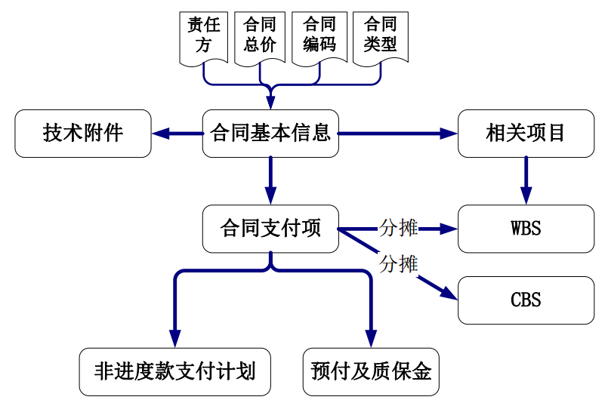

图 ‑14合同管理流程图

◆功能设计

| **序号** | **功能点说明** | **审批流程** | **备注说明** |
| --- | --- | --- | --- |
| 1 | 见《2.7.合同管理》模块。录入合同后，需要对合同费用进行分摊。合同分摊是将合同支付项清单分摊到相关项目的 WBS 及CBS，为投资控制模块中费用统计分析建立基础。 | 待定 |  |

#### 工程进度款管理

◆业务说明

进度款是指在施工过程中，按逐周（或形象进度、或控制面等）完成的工程数量计算的各项费用总和。 合同承包单位根据每周完成工程情况，在信息平台上进行进度款的申请，相关监理单位和业主费控工程师进行进度款项的审核和批准流程控制。

◆功能设计

| **序号** | **功能点说明** | **审批流程** | **备注说明** |
| --- | --- | --- | --- |
| 1 | 见《2.7.10.进度款申请》 | 待定 |  |

#### 工程变更

◆业务说

工程变更见《2.17.7.现场签证管理》

◆功能设计

| **序号** | **功能点说明** | **审批流程** | **备注说明** |
| --- | --- | --- | --- |
| 1 | 见《2.17.7.现场签证管理》 |  |  |

#### 工程结算

◆业务说明

工程结算是指施工企业按照承包合同和已完工程量向建设单位（业主）办理工程价款清算的经济文件。工程建设周期长，耗用资金量大，为使建筑安装企业在施工中耗用的资金及时得到补偿，需要对工程价款进行中间结算（进度款结算）、年终结算，全部工程竣工验收后应进行竣工结算。

本文所指的合同结算指承包商按照合同规定的内容全部完成所承包的工程，经过验收质量合格，并符合合同要求之后，向业主单位进行的最终工程款结算。

合同执行完毕，承包商、监理及业主等多方，将对工程量清单进行量价的最终确认。需要汇总合同以往所有支付记录，变更记录生成合同结算记录单。多方确认最终的结算量价。对结算过程中产生的差异，做变更单。施工单位编制结算文件（包括日常进度单，所有联系单，竣工图等），项目部、 监理审核、业主确认，审计部审计。

◆功能设计

| **序号** | **功能点说明** | **审批流程** | **备注说明** |
| --- | --- | --- | --- |
| 1 | 见《2.7.13.合同结算》 | 待定 |  |

### 资金计划

◆业务说明

资金计划是对企业/项目资金进行有计划、有步骤的安排，确保资金能够根据项目实际进展合理准备，使资金安排既能保证工程项目的正常进行、又能避免准备过多的资金增加资金压力。总之，通过该功能的设定，可以有效的帮助建设单位有效、合理的管理建设资金的计划安排。

现阶段调研情况：资金计划主要分为年度资金计划、月度资金计划、周资金计划，年度资金上报汇总在线下完成，月资金计划和周资金计划在NC中完成，整个费用成本主要通过月资金计划和周资金计划来进行控制。各个部门的月资金计划根据年度资金计划，做部分调整后进行上报。周资金计划则根据月资金计划进行分摊后上报。例如：月资金计划100万，周资金计划根据实际情况分摊到第一周20万，第二周30万，第三周10万，第四周40万。如果第一周20万资金计划没有做支付申请而放到了第二周，则把第一周的资金计划作废，重新调整第二周资金计划50万。同理月资金计划。月资金计划需要对比分析：月初上报的月资金计划，周支付计划汇总到当月的计划值，实际支付值。

由于原资金计划都在NC完成，后续还要和银行系统对接，为方便项目顺利开展，减轻业务人员负担，经讨论决定所有的年、月、周资金计划都放在NC完成，PM系统只接受周资金计划的数据。乙方单位做支付申请的时候可以选择该支付计划。

与NC系统接口方案，见《**4.2.1.与NC的接口**》。

◆功能设计

| **序号** | **功能点说明** | **审批流程** | **备注说明** |
| --- | --- | --- | --- |
| 1 | 从NC获取周资金计划，关联合同信息 | 待定 |  |

### 概算调整

◆业务说明

经批准的设计概算是工程项目的最高限额，在工程建设过程中，未经规定的程序批准，一般不能突破这一限额。但在项目实际建设过程中，由于种种原因经常造成项目总投资超过概算总投资，这就需要做概算调整。

◆功能设计

| **序号** | **功能点说明** | **审批流程** | **备注说明** |
| --- | --- | --- | --- |
| 1 | 需要进行概算调整时，登记调整概算科目，调整金额等信息，审批，通过后调整原概算金额。 | 待定 |  |

### 费用分析和报告

◆业务说明

估算和概算管理、投资责任和目标管理、招标和采购策划、招标和采购管理、合同管理、竣工决算管理六个主要业务环节中关键投资控制点包括项目概算（包括总体设计概算、基础设计概算、施工图预算）、项目预算、合同预算、合同（包含支付、变更）、结算和决算。这些投资控制点反应了项目从开始到结束整个费用从发生到发展直至结束的整个演变过程。在信息平台中，除了决算外的投资控制点需要分摊到项目/WBS 体系和费用分解结构（费用科目）体系中。从项目/WBS 角度、费用分解结构两个角度对投资进行综合分析和控制。

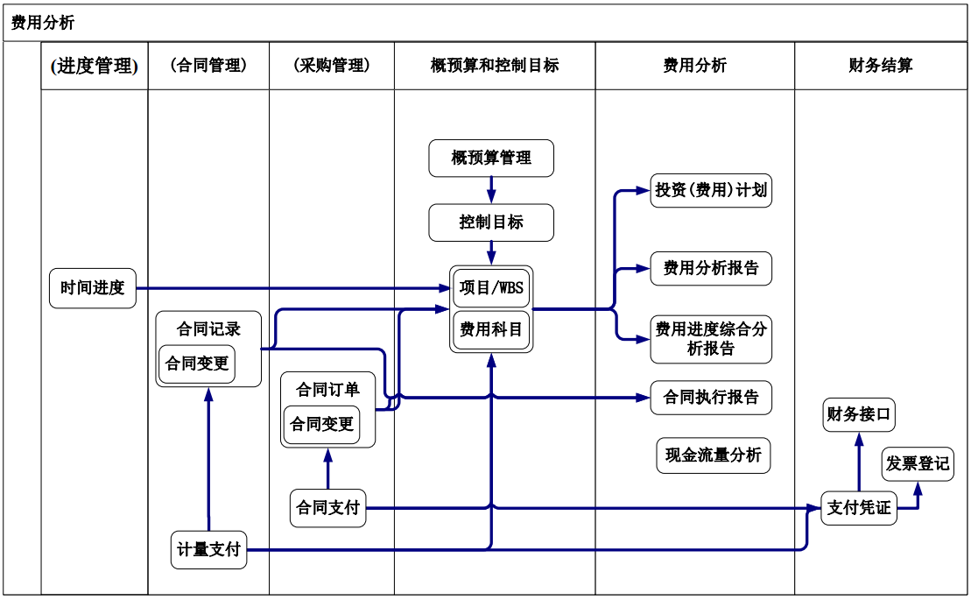

图 ‑15费控业务流程图

◆功能设计

| **序号** | **功能点说明** | **审批流程** | **备注说明** |
| --- | --- | --- | --- |
| 1 | CBS费用工作表，WBS费用工作表概算、合同和实际支付之间的对比和分析。系统以四算对比为依据，真正实现动态投资控制与分析。 |  |  |
| 2 | 费用分摊记录，记录合同，支付分摊费用情况 |  |  |

## 设计管理

### 现状整理

永荣工程项目设计管理主要包含设计交底、施工图会审、设计变更、竣工图管理几部分。



图 ‑16设计管理流程图

### 分析建议

永荣工程项目的设计管理，在系统中主要以登记上传结果文件为主。

### 设计策划

◆业务说明

在项目管理管理规划阶段进行设计进度策划工作。

◆功能设计

| **序号** | **功能点说明** | **审批流程** | **备注说明** |
| --- | --- | --- | --- |
| 1 | 设计策划方案录入 | 待定 |  |

### 设计交底管理



图 ‑17设计交底流程图

#### 设计交底计划

◆业务说明

设计组根据设计进度要求，制定设计交底计划，明确每次设计交底的主要内容和时间。

◆功能设计

| **序号** | **功能点说明** | **审批流程** | **备注说明** |
| --- | --- | --- | --- |
| 1 | 上传设计交底计划文档。 | 待定 |  |

#### 设计交底提纲

◆业务说明

在设计交底前一周，设计组要求各专业人员编写本专业的设计交底提纲，由设计组整理汇总，报项目经理审核后，提交给设计院。

◆功能设计

| **序号** | **功能点说明** | **审批流程** | **备注说明** |
| --- | --- | --- | --- |
| 1 | 上传设计交底提纲附件。 | 专业编制-设计组长审核-项目经理审核 |  |

#### 设计交底讨论会

◆业务说明

由项目经理主持，设计组长组织，各专业负责人与设计单位或设计人员进行充分的技术交底，对应注意的设计事项进行特殊交待，对会议的结论要形成明确的会议纪要，并发至各相关方。

◆功能设计

| **序号** | **功能点说明** | **审批流程** | **备注说明** |
| --- | --- | --- | --- |
| 1 | 上传交底会会议纪要等文档。 | 无 |  |

### 设计变更

◆业务说明



图 ‑18设计变更流程图

◆功能设计

| **序号** | **功能点说明** | **审批流程** | **备注说明** |
| --- | --- | --- | --- |
| 1 | 提出单位应填写《设计变更申请表》，作为附件上传，进行变更审批流程。  如果设计费用的变更，则在批准后，由费控管理员进行设计费用变更操作。 | 待定 |  |

### 图纸会审

#### 施工图会审

◆业务说明

施工图初版图纸会审重点是所采用的技术方案是否符合总体工程方案的要求，是否能达到项目决策阶段的质量标准，是否符合预定的质量标准和要求；项目开工前，由设计组向施工分包商（包括土建、装饰、安装施工等）和监理单位发放施工图纸，组织施工图纸终板会审和技术交底，在动工前必须将施工方案及施工组织设计报项目经理批准后方可开工。图纸会审主要流程描述：

1）设计组各专业负责人应于图纸会审前三天以书面形式通知各参加人员，注明会审时间、地点及内容；

2）各部门及专业责任人收到图纸会审通知后要认真审阅，发现问题或有不解之处以书面形式提出，由设计组长协调设计院专业人员进行解答；专业负责人协调施工单位人员、生产使用单位人员召开协调会，进行图纸会审；专业图纸会审可以由专业负责人主持协调会；

3）设计组负责对提出的问题及时拿出处理意见并做好记录，参与人员签字确认后存档，同时整理成《图纸会审会议纪要》并反馈给设计单位；

◆功能设计

| **序号** | **功能点说明** | **审批流程** | **备注说明** |
| --- | --- | --- | --- |
| 1 | 登记上传《图纸会审会议纪要》 | 无 |  |

#### 设计图会审

◆业务说明

1.设备图纸初版会审指项目方案确定后，由工艺负责人提供各技术参数，经相关专业、生产使用单位共同讨论确定后，对设计单位初步设计方案进行评审；设备图纸设计完毕，在订货或制作前应当由设备专业负责人组织，项目总工、项目负责人、相关专业进行终板图纸会审；

2.设备图纸会审流程与施工图纸会审流程一致，设备专业负责人负责组织。

◆功能设计

| **序号** | **功能点说明** | **审批流程** | **备注说明** |
| --- | --- | --- | --- |
| 1 | 登记上传设计图审会议纪要 | 无 |  |

### 设计实施过程的文档管理

◆业务说明

各专业与用户联络应通过项目经理进行，项目开工前后各方来往信函、传真、电话、会议纪要等必须项目经理签字、编号并拷贝一份留在项目秘书处登记、保管（专业需要可复印留存）。项目传真应采用统一模板。

◆功能设计

| **序号** | **功能点说明** | **审批流程** | **备注说明** |
| --- | --- | --- | --- |
| 1 | 过程文档目录管理：制定设计文档的目录结构 | 无 |  |
| 2 | 过程文档登记上传。 | 无 |  |

### 设计图纸管理

◆业务说明

对设计院提交的设计图纸的进行管理。

◆功能设计

| **序号** | **功能点说明** | **审批流程** | **备注说明** |
| --- | --- | --- | --- |
| 1 | 设计图纸目录设置 | 无 |  |
| 2 | 设置图纸信息记录。 | 无 |  |

### 技术规格书评审

◆业务说明

对设计院提交的技术规格书的进行管理。

◆功能设计

| **序号** | **功能点说明** | **审批流程** | **备注说明** |
| --- | --- | --- | --- |
| 1 | 技术规格书评审会议纪要登记上传 | 无 |  |

## 采购管理

### 现状整理

采购招投标管理方面，永荣科技非常重视，制定了完整的招投标管理制度，对招标内容、招标方式、招标程序、定标程序等进行了详细的说明。

2.4.2.分析建议

项目上所有的采购业务都在永荣科技PM系统内实现，与采购相关的部门/人员都登录PM系统，进行采购的相关操作。合格供应商库基础数据与NC同步。

### 工程物资采购

#### 需求管理

需求管理是采购输入，是连接设计与采购业务的功能模块。本模块主要实现对BOM表和请购单的管理。

##### 物资计划

物资计划主要提供各专业BOM表的导入、校对、编码对应等功能，功能简介如下：

* 可按专业集中管理工程项目的汇总材料表和分区材料表。
* 可管理工程项目汇总材料表和分区材料表的版本和版次，并具有版次比较功能。
* 可基于工程材料编码库来创建并生成带有材料编码的材料表。
* 可导入外部产生的材料表（比如工厂三维设计系统）并进行管理。
* 可基于-工程材料编码库，对导入到MRDMS系统的材料表的材料条目进行补码与校验编码。
* 可将材料表按事先定制的EXCEL模板格式导出为EXCEL格式文件，以满足设计成品文件格式多样化的要求。
* 可按材料分类排序配置表对材料表进行分类统计汇总并按要求的排序输出为EXCEL格式文件，以满足多样化的排序与分类统计汇总要求。
* 能够进行材料表的新增/创建、导入、修改、删除、查询、发布、输出、导出等操作功能。
* 能够进行材料表内容（或材料条目）的新增、修改、删除、查询、编码校验、附加编码等操作功能。

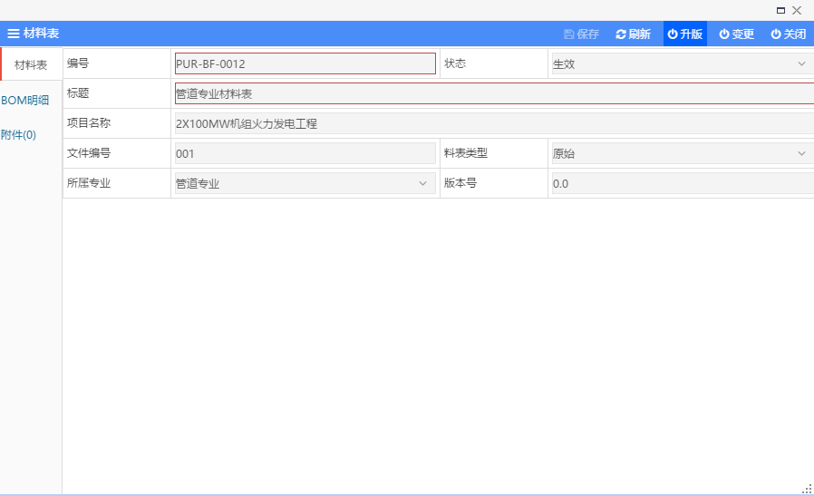

图 ‑20 物资计划主页面

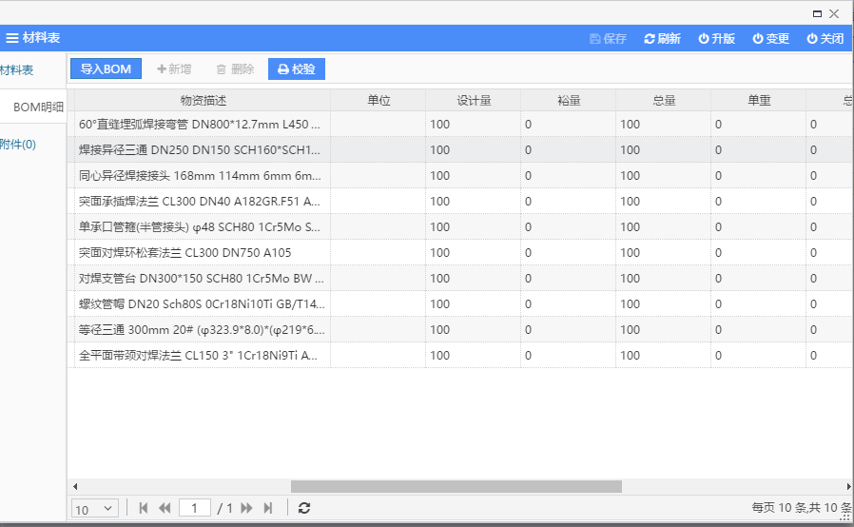

图 ‑21材料表明细示例图

##### 请购单

请购单是采购业务的源头，是建立起物资需求与物资采买的桥梁，也是设计方、采购方、甲方等各方认可的法律性文件。请购单的产生，可以从导入的BOM清单生成，也可以从材料编码库直接选择生成。请购单一般情况下由设计工程师发起，由设计经理审核确认后，发至采购经理，再由采购经理分发给相应的采买工程师。

请购单基本信息包含单据编号、项目号、项目名称、专业、版本、提出人、提交人及审批人等；请购单明细。请购明细可从BOM表勾选形成， 也可以从材料编码库里勾选条目后输入数量形成；相关技术规格书上传其他附件来额外描述请购单。

针对需求清单中的每项物资可以一次全部请购，也可以分多次请购。

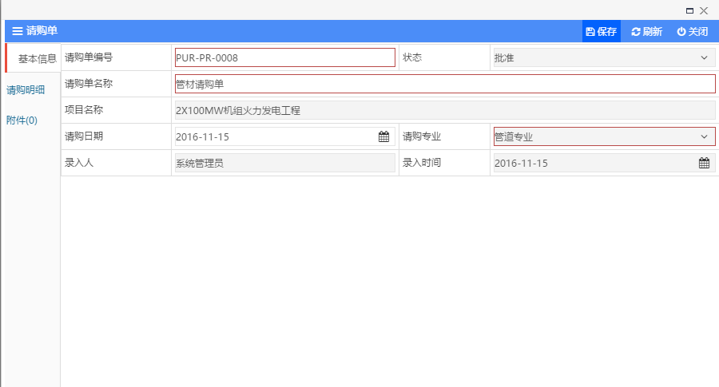

图 ‑22请购单示例

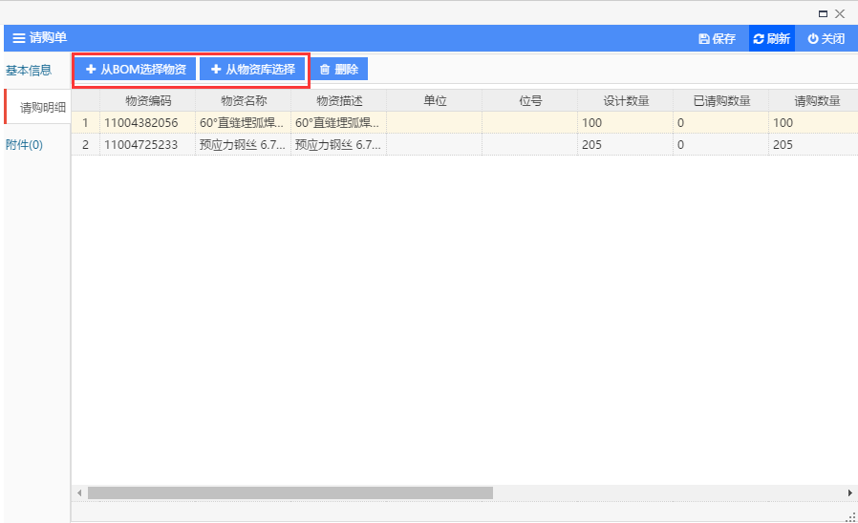

图 ‑23 请购单明细示例

#### 采买管理

##### 请购单下发

采购部计划人员收到请购单后，系统可以根据预先设置的采购小组所负责采购的物资大类进行预处理，即将请购单明细任务列表按照采购小组进行分类展示。既可以按照物资大类对应采购人员的预设值自动进行下发，也可以手动选择物资明细，生成采购包，指定相应的采购人员，，生成相应的采购包。

##### 采购分包

采买工程师收到采购包后，确定相应的采购方案及待采购的物资明细（请购明细），采买工程师根据实际需要可组合多个请购单或多个请购单部分内容进行打包。根据公司采购管理制度及竞价方式，采购包可以分别直接生成采购合同、询价单和竞价方案。

##### 询价单

采买工程师可以在系统内编制、发起询价流程，进行供应商名单的选择、询价文件的挂接等。系统会自动显示该询价包关联的物资明细。审批完成后可以发起询价，以便供应商进行报价。

询价厂商的选择来源从公司NC客商档案库中，若向库外厂商询价，必须先按照合格厂商评定程序把该供应商纳入公司的供应商数据库。询价厂商通常选择三到四家，最终名单的确认可以通过相关审批流程确定。

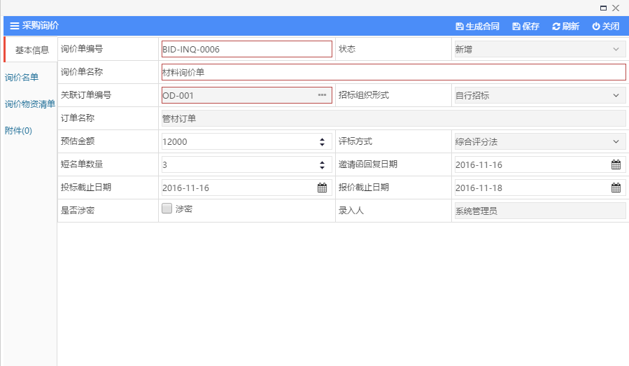

图 ‑24询价单示例

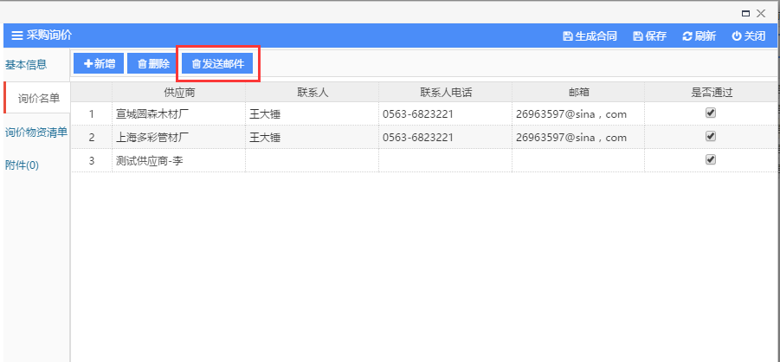

图 ‑25 询价名单确认

##### 供应商报价

◆业务说明

供应商根据收到的询价单，对询价单物资明细进行报价。目前情况下没有开通电商平台，由采购人员将报价明细录入系统，进行询比价，确定物资供应商。

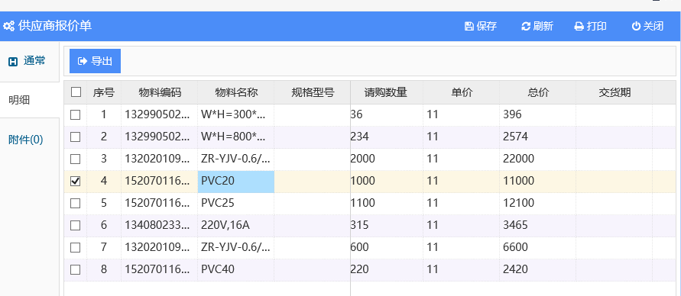

图 ‑26 供应商报价单明细

##### 竞价方案

竞价责任部门要对标的物进行研究和分析，明确采购目的，充分了解物资性能、市场和供应商情况，拟定招标目的分析及具体的招标方案策划，报总裁批准后，方可围绕方案组织竞价活动。竞价方案内容包括：竞价预算、保证金、评标方式、竞价小组成员组成、竞价方式、竞价商、商务权重、技术权重等。

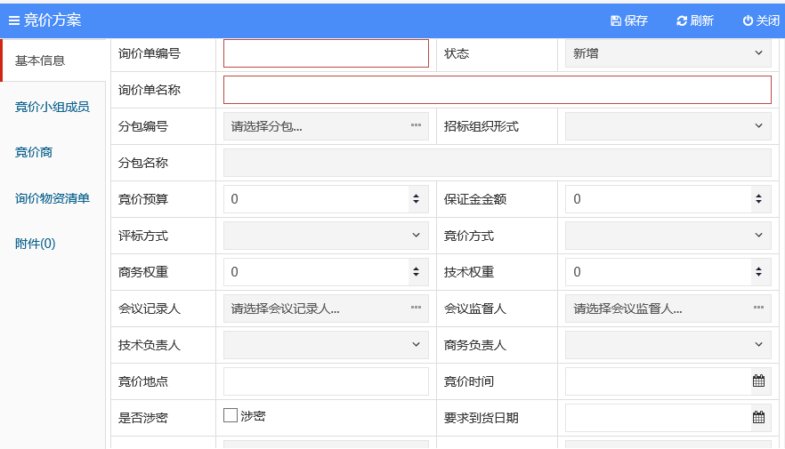

图 ‑27 竞价方案主页面

##### 竞价报告

◆业务说明

竞价项目负责人按竞价文件规定的时间组织竞价会议，小组成员全员参加，并分别完整记录竞价内容。按照竞价方案所确定的办法和评分标准，对竞价单位报送的竞价文件进行评分，根据综合评分确定竞价单位的排名，综合评分排名第一的为预中选单位。

##### 中标通知书

◆业务说明

1.依据竞价方案评审的结果，竞价负责人将预中选单位报公司批准后，向预中选单位发放中标通知书。

### 材料库管理

统一的材料编码库是公司比较重视的功能，要求达到材料编码全公司统一，材料属性完整清晰，常用材料控制可以自动进行单位转换。

物料的领发、验收，请购、盘点、储存等工作极为频繁，而借着统一的物料编码，使各部门提高效率，各种物料资料传递迅速、意见沟通更加容易。物料编码之功能如下：物料的领发、验收、请购、盘点、储存、记录等一切物料之活动均有物料编码可以查核，因此物料数据更加正确。至于一物多名，一名多物或物名错乱之现象不致于发生。

#### 材料分类维护

◆业务说明

按中石化的物资分类，导入系统。后续由专人进行分类的维护工作。

◆功能设计

| **序号** | **功能点说明** | **审批流程** | **备注说明** |
| --- | --- | --- | --- |
| 1 | 按树形结构维护材料分类 | 无 |  |

#### 材料项维护

◆业务说明

按材料分类进行材料项的维护，要满足永荣科技对应材料各种属性的定义要求。

◆功能设计

| **序号** | **功能点说明** | **审批流程** | **备注说明** |
| --- | --- | --- | --- |
| 1 | 按分类进行材料的新增修改删除 | 无 |  |

## 合同管理

### 现状整理

1.项目合同的签订，必须由公司法人代表项目经理负责项目部签署各类合同的审核和全面管理工作；

2.合同管理的原则是谁签字谁负责，项目经理参与重大合同的评审。采购部负责起草设备类合同文本；工程管理部负责起草设计合同、专有技术合同、施工类合同、监理类合同文本；

3.合同签订人负责合同文本的初审，组织合同签订及合同执行情况的监督、检查以及合同变更、合同的违约和索赔管理；

4.费控主管指导费用管控员负责本项目各类合同台帐信息的整理、填报工作；工程管理部经理负责对合同台帐的管理情况进行监督和检查。

5.费控主管负责合同范本的起草及合同文本的保存和管理，参与合同的变更、索赔等管理，配合监督合同执行；

### 分析建议

合同管理方面，公司对合同管理非常重视，制定了详细的管理规定，但是在合同分类、合同条款、付款条件等方面的标准化管理上面，还需要进一步细化与统一。

合同是费用控制的关键环节，需要将合同费用分摊到CBS和WBS上，才能对项目的费用执行情况进行监控和管理。

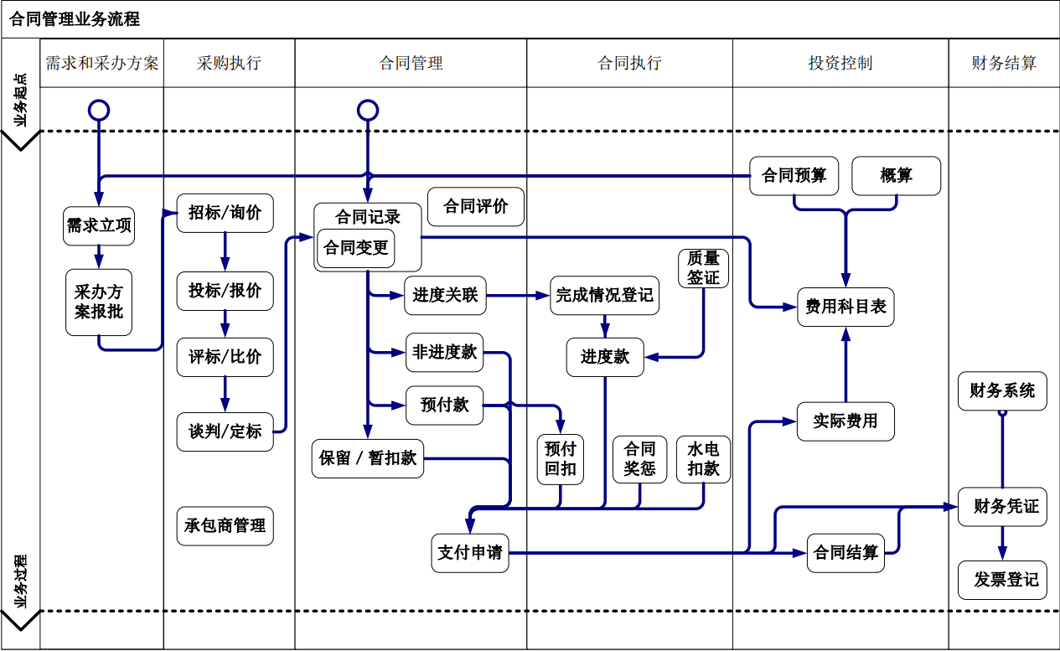

图 ‑28合同业务流程

### 合同签订

◆业务说明

1.项目合同必须由公司法人授权相关人员签订；

2.合同经相关各方签字盖章生效后，合同签订人须提交一份合同原件由控制组费用管控员保管并建立合同台帐。

3.合同分为设计合同、采购合同、施工合同、其他合同4个大类。

◆功能设计

| **序号** | **功能点说明** | **审批流程** | **备注说明** |
| --- | --- | --- | --- |
| 1 | 设计合同包含：合同基本信息、支付节点、相关信息、费用分摊、统计  采购合同包含：合同基本信息、支付节点、相关信息、费用分摊、统计、物料清单  施工合同包含：合同基本信息、支付节点、相关信息、费用分摊、统计、工程量清单、统计  其他合同包含：合同基本信息、支付节点、相关信息、费用分摊、统计 | 见流程图 |  |

### 合同变更

◆业务说明

1.合同变更是指超出合同，在工作范围、技术要求、质量、进度、价格等方面，对原合同进行实质性的更改。

2.对于重大变更必须经过变更评审，并报项目经理批准后，方可与原合同的相关方签订补充合同。

◆功能设计

| **序号** | **功能点说明** | **审批流程** | **备注说明** |
| --- | --- | --- | --- |
| 1 | 按照物资、服务、施工3类合同，填报变更的原合同信息，变更金额，变更的明细。 | 待定 | 审批通过后，修改原合同的合同金额。 |
| 2 | 如果需要补签合同的，走合同签订功能，相当于新签合同。 |  |  |

### 工程计量

◆业务说明

完成情况登记又称为工程计量。 在每次支付承包方工程月进度款前需通过测量来核实实际完成的工程量，以计量值作为支付依据。承包方汇总当期工程计量并上报监理和建设单位确认，完成工程量作为当期的进度款支付依据。

完成情况登记通过工程计量单实现，主要体现计量部位，计量时间，计量与质量检验批对应关系， 实际计量数量、简图和计算公式等内容。在信息平台上，合同承包方需要每月按照工程实际进展情况，上报完成工程量。信息平台自动汇总工程计量单，形成每期工程完成的工程量，包括承包商报量、监理审核报量和业主复核报量。作为工程量统计的数据基础和合同付款的依据。

◆功能设计

| **序号** | **功能点说明** | **审批流程** | **备注说明** |
| --- | --- | --- | --- |
| 1 | 登记工程量明细 | 待定 |  |

### 支付申请

◆业务说明

支付申请是将合同执行过程中需要给乙方进行月度结算和支付的汇总，支付申请可以由乙方提出，经过监理和业主审批；或者是监理/业主内部走流程。

在信息平台中，支付申请获取进度款、合同奖惩、非进度款、预付款及回扣款进行合同支付申请管理，并与项目体系及 WBS 和费用科目建立分摊和对应。

◆功能设计

| **序号** | **功能点说明** | **审批流程** | **备注说明** |
| --- | --- | --- | --- |
| 1 | 支付申请功能，可以自动带出合同奖罚（签证）信息，方便查询 | 待定 |  |

### 合同奖罚

◆业务说明

见HSE奖罚。

◆功能设计

| **序号** | **功能点说明** | **审批流程** | **备注说明** |
| --- | --- | --- | --- |
| 1 | 见《2.8.5.HSE奖罚管理》 |  |  |

### 合同索赔

向业主索赔：索赔事件终结（或告一段落）后，向业主提出详细的索赔报告。索赔报告详细说明合同名称、索赔事件描述、索赔依据、证明材料、索赔计算材料等。索赔报告经项目经理审批后提交业主。

业主向我方索赔：索赔事件终结（或告一段落）后，记录业主提供的详细索赔报告，发起传阅流程，告知相关责任人。

对合同索赔的信息进行审批和记录。如：索赔的原因、责任方、索赔金额等等。

发起的索赔：项目业主批复合同索赔申请后，视情况由合同管理工程师修改合同信息，向相关责任人发送提示。

由业主发起的变更：根据业主发来的索赔要求，相关责任人进行批复，视情况由合同管理工程师修改合同信息，向相关责任人发送提示，对合同索赔的信息进行审批和记录。如：索赔的原因、责任方、索赔金额等等。

### 合同结算

◆业务说明

工程结算是指施工企业按照承包合同和已完工程量向建设单位（业主）办理工程价款清算的经济文件。工程建设周期长，耗用资金量大，为使建筑安装企业在施工中耗用的资金及时得到补偿，需要对工程价款进行中间结算（进度款结算）、年终结算，全部工程竣工验收后应进行竣工结算。

本文所指的合同结算指承包商按照合同规定的内容全部完成所承包的工程，经过验收质量合格，并符合合同要求之后，向业主单位进行的最终工程款结算。

合同执行完毕，承包商、监理及业主等多方，将对工程量清单进行量价的最终确认。需要汇总合同以往所有支付记录，变更记录生成合同结算记录单。多方确认最终的结算量价。对结算过程中产生的差异，做变更单。施工单位编制结算文件（包括日常进度单，所有联系单，竣工图等），项目部、 监理审核、业主确认，审计部审计。

◆功能设计

| **序号** | **功能点说明** | **审批流程** | **备注说明** |
| --- | --- | --- | --- |
| 1 | 登记合同结算信息和结算明细 | 待定 |  |

### 合同分析报表

◆业务说明

系统提供多种合同报表供用户查询。

◆功能设计

| **序号** | **功能点说明** | **审批流程** | **备注说明** |
| --- | --- | --- | --- |
| 1 | 合同台账 |  |  |
| 2 | 合同支付报表 |  |  |
| 3 | 合同变更报表 |  |  |
| 4 | 合同进度款汇总表 |  |  |

## 物资管理

### 现状整理



图 ‑29仓库管理流程图

公司对项目物资管理制定了比较详细的管理办法，对入库检查、不合格项处理、领料、出库、退库、物资保管都有明确的规定。

### 分析建议

严格执行现有管理办法，细化操作步骤。

### 物资到货检验

◆业务说明

1.设备物资到达现场后，仓库主管组织物资卸货，库管员登车查看设备状况：捆绑是否牢固、叠放是否合理、有无破箱等，并按合理顺序组织卸车。仔细检查每个包装有无破损、变形、受潮等情况；检查裸装件有无磕碰、损伤。

2.库管员根据合同签订人提供的供应商、合同号、物料编码、名称、规格型号、到货数量等核对厂家交货清单，填写《来货检验台帐》，进行包装及外观检查，若有缺陷，应立即通知合同签订人处理并做好记录或拍照取证，作为索赔、更换等依据。

3.设备到货外观检查后，对具备到货检验条件的，合同签订人负责填写《设备检验单》，实行开箱检验。由于各种原因不能按期进行开箱检验的箱装件，则应将已到部分存放在暂存区保管；待货或资料到齐具备开箱条件时再进行开箱检验；未经库管员同意，任何人不得擅自开箱及使用箱内物资。

4.对大型系统设备可分批开箱入库。随箱资料（产品说明书、产品合格证、产品清单、图纸等）应由合同签订人整理后，移交采购部，采购部负责对原件存档并根据需要提供复印件给相关人员。

5.施工分包商自行采购的材料，采购检验主管应该检查质量证明文件和检验记录，确认是否合格品，如果发现施工分包商使用不合格材料，立即报告工程部。

6.对检验合格的物资，库管员应及时入库保管。对重要设备物资及特殊设备的保管，采购专业人员要提出详细的保管要求，作为入库的依据。

7.工程项目实施中，直接交给施工分包商的设备/材料，由采购检验主管按交货清单点交，并由施工分包商、检验主管、库管员三方签字，以此作收货依据，办理入库登记。

8.对于尚未进行检验的设备/材料，应放在专设的待检区，并做出标识，对于检验不合格的设备/材料必须存放在指定有明显标识的区域，待检验合格后办理入库移交手续。

9.缺陷设备按设备物资不合格品控制部分规定进行处理。

◆功能设计

| **序号** | **功能点说明** | **审批流程** | **备注说明** |
| --- | --- | --- | --- |
| 1 | 到货检查：等级到货物资检查情况 | 无 |  |

### 物资入库

◆业务说明

对检验合格的物资，库管员应及时入库保管。对重要设备物资及特殊设备的保管，采购专业人员要提出详细的保管要求，作为入库的依据。

◆功能设计

| **序号** | **功能点说明** | **审批流程** | **备注说明** |
| --- | --- | --- | --- |
| 1 | 检验合格的物资，由库管员填写入库清单，包含仓库名称，发票信息，物资明细等。 | 无 |  |

### 不合格项处理

◆业务说明

1.合同签订人负责合同中不合格品的归口管理。

2.常规检验员发现不合格品后发出《不合格品处理单》，库管员负责不合格品的标识、隔离。

3.合同签订人负责组织不合格品的评审， 评审人员包括专业负责人、质量主管、施工分包商等，必要时应请监理和供方代表参加，特殊重要设备由项目经理组织评审。评审内容包括：不合格部位、性质、严重程度，处置方案建议等，依据评审结论采取让步放行或退换货措施。

4.退换货物资的再确认由合同签订人、库管员、常规检验员共同执行。

5.在安装、调试过程中发现采购不合格品，由分包方负责标识、隔离，填写《不合格品处理单》，提交项目负责人（或施工员），由质量主管、专业负责人监理共同确认并通知合同签订人处理。

6.工程交付后处于质保期内出现的不合格品，使用单位填写《不合格品处理单》交相关专业负责人处理。

◆功能设计

| **序号** | **功能点说明** | **审批流程** | **备注说明** |
| --- | --- | --- | --- |
| 1 | 入库前检验不合格的物资，可以通过到货检验功能自动生成《不合格品处理单》（或者手动填写）。 | 无 |  |
| 2 | 已入库的物资，在施工过程中发现不合格，填写《不合格品处理单》，先进行退库操作，再进行退换货处理。 | 无 |  |
| 3 | 让步接收：不合格物资可以让步接收，供应商将补偿费用以现金形式交给财务，同时将让步接收消息录入系统并与合同进行关联。 |  |  |

### 领料申请

◆业务说明

领料人员填写《领料申请单》，由专业组长审批后进行领料。库管员严格按《领料申请单》限额发放。

◆功能设计

| **序号** | **功能点说明** | **审批流程** | **备注说明** |
| --- | --- | --- | --- |
| 1 | 领料人填写《领料申请单》，专业组长审批 | 待定 |  |

### 物资出库

◆业务说明

1.领料人员原则上需持《领料申请单》进行领料，但根据工程实际，领料人员可以先凭项目负责人或现场施工员签署的物资调拨单领料，调拨单签署人必须在3日内补办手续。

2.施工单位指派专职材料人员协调材料领用事宜。领用材料必须通过施工员或项目负责人，严禁私自取用。

3.库管员严格按《领料申请单》限额发放，“领料申请单”应填写清晰、完整，施工分包商凭“领料申请单”办理出库手续；“领料申请单”不得涂改，如果所列内容有误，必须和有关部门联系更正。

4.库管员做好出库记录，建立《设备、材料出入库台帐表》。任何设备材料在出库时，尽可能通过信息化系统联网，以便及时掌握出库情况，及时销账。

5.库管员在发货完毕后，原则上应当日销账，当凭证较多或物资未入账时应做好记录、签名，尽快销账。

6.仓库物资原则上不外借，特殊情况经工程管理部经理审批，项目经理审核后办理手续方可外借。 随机备品备件一般不得发放给安装单位（安装裕量除外），专用工具由施工分包商借用，备件应直接移交并记录。

◆功能设计

| **序号** | **功能点说明** | **审批流程** | **备注说明** |
| --- | --- | --- | --- |
| 1 | 库管员根据《领料申请单》内容，填报出库信息。 | 无 |  |

### 物资调拨

◆业务说明

项目上存在项目间物资调拨的需求，可以将一个项目的物资调拨入另一个项目。

◆功能设计

| **序号** | **功能点说明** | **审批流程** | **备注说明** |
| --- | --- | --- | --- |
| 1 | 将A项目库存物资调入B项目仓库 | 无 |  |

### 退库

◆业务说明

领料出库后，未使用完或其他原因需要退回仓库的操作。

◆功能设计

| **序号** | **功能点说明** | **审批流程** | **备注说明** |
| --- | --- | --- | --- |
| 1 | 选择退库的物资明细，退回仓库。 | 无 |  |

### 物资盘点

◆业务说明

1.仓库类别分为：

第1类仓库：露天堆放场；

第2类仓库：棚库或就地建棚；

第3类仓库：封闭库；

第4类仓库：保温库；

第5类仓库：危险品库。

（不同类别的物资按不同类别的仓库分类入库保管，并按相应保养说明做好保养措施。）

2.设备维护保管期限分为三类：

第一类设备：累计存放3个月以内可以安装的，属临时保管性质；

第二类设备：累计存放3个月以上、1年以内可以安装的，属短期维护保管性质；

第三类设备：累计存放1年以上的，属长期维护保管性质。

3.合同签订人应及时收集、整理设备物资资料，并按采购合同分类归档，定期交采购组。应归档的资料包括：检验记录（包装/外观检验，开箱检验含发货清单）、随机技术资料、图纸、合格证（出厂检验证书试验报告）、备品备件清单。

4.库管员应定期进行库房盘点，保证帐、物、资金对口，并根据工程实际情况确定报表周期（月报、季报、年报），以利于公司财务核算。

5.库管员应对已到货设备进行动态跟踪检查，及时纠正施工分包商仓储不当、堆放不当、安装保护不当的行为；检查的频率不少于两天一次，并在工作周志中记录。

6.库管员作好现场物资管理工作日志，记录每日工作、发现的问题及处理结果，周末整理成周志反馈到综合组。采购组、综合组不定期对现场物资入、出库工作及相关台帐进行检查。

◆功能设计

| **序号** | **功能点说明** | **审批流程** | **备注说明** |
| --- | --- | --- | --- |
| 1 | 物资盘点：登记盘点信息。 | 无 |  |

## 质量管理

### 现状整理

公司在管理纲要中对项目质量管理提出了相应的规范和要求，工程部控制组管理职能在项目建设的各个环节都有参与，但一些管理成果没有体现出来。

目前业主方的项目质量管控手段以现场检查为主，尚未建立将质量管控融入日常工程建设工作的机制。

### 分析建议

公司的质量控制仍以检查和抽查为主，缺少对项目部、监理方、总包方/施工方在质量控制方面的工作职责规定，以及日常质量管理的工作机制与信息记录要求的现状，建议对典型项目的施工质量控制点进行梳理，形成标准质量控制清单，明确各项目参与方在工程实施过程中的质量控制职责，以及质量见证过程中需记录的数据和图档信息要求。

对于项目典型质量问题经验教训方面的数据积累尚未开展，不利于项目知识经验的积累和持续改进优化的现状，建议在平台运行稳定后，开始策划项目知识经验库的建立。

### 质量计划管理

◆业务说明

质量计划必须符合相关规定，同时结合本工程的特点，一般包括：

1.质量控制点：在每月的施工过程中，根据工程进展及重要程度的变动，确定本月强化控制点，以确保工程质量；

2.质量应达标准：针对重要质量控制点，各专业负责人应说明质量控制点达标要求；

3.质量控制责任人：针对每项质量控制活动，确定对应的责任人及相关工作权限；

4.质量检查方式：针对每项质量控制点，确定检查手段，如采取检查资料、实地目测或取样实验等；详细内容见《质量检验计划表》。

5.质量检查时间：针对质量计划，确定每月动态跟踪和定期检查的时间。

◆功能设计

| **序号** | **功能点说明** | **审批流程** | **备注说明** |
| --- | --- | --- | --- |
| 1 | 质量管理目标审批通过后，项目管理部质量工程师在PM中上传质量管理目标及《质量检验计划表》。 | 无 |  |

### 质量控制管理

◆业务说明

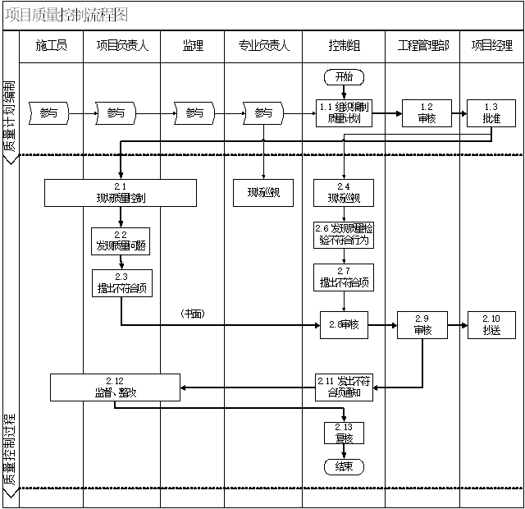

图 ‑30质量控制流程图

1.监督和控制在项目实施过程中始终贯彻应用质量体系文件以适应项目的质量要求，定期检查质量体系文件执行情况；

2.培训项目的参与者正确运用项目质量体系文件，并将质量责任落实到人；

3.通过设计校核、审核、设备材料采购和安装的检验，以达到符合项目的质量要求；

4.质量主管通过质量管理员及监理对施工活动过程进行现场监督、巡察，以达到施工质量的过程控制；

5.对不合格品的处理。对施工过程中的不符合项，相关人员应发出《不符合项通知单》，通过完整记录和保存对不合格品的评审和处置过程，保证对不合格品的可追溯性；

6.对质量事故的处理。通过成立质量事故调查小组，编写事故调查报告，分析事故原因等多项措施，吸取教训、积累经验，以到达减少、杜绝质量事故的发生；

7.对质量信息的反馈和处理。利用质量信息反馈卡，收集、整理、分类各种内外质量信息，经过专业人员的审定、核实，建立项目质量信息记录档案，作为制定质量奖惩方案的依据之一。

8.对质量控制要做到闭环管理，通过PDCA管理，把项目质量管理工作有机地联系起来，彼此协同，互相促进。

◆功能设计

| **序号** | **功能点说明** | **审批流程** | **备注说明** |
| --- | --- | --- | --- |
| 1 | 不合格项通知：登记不合格项信息 | 无 |  |
| 2 | 不合格项整改反馈 | 待定 |  |

### 质量事故管理

◆业务说明

1.发生质量事故后，由有关专业人员组成调查组，对事故的发生原因进行调查。

2.通过质量事故调查，必须坚持“四不放过”原则，即事故原因未查清不放过；事故责任人受不到教育不放过；事故隐患不整改不放过；事故责任人不处理不放过。必须弄清几点：

（1）查明事故发生的原因、过程和经济损失情况；

（2）确定质量事故的责任人；

（3）提出对质量事故的处理意见和纠正措施意见；

（4）提出对事故责任人的处罚建议。

3.质量事故调查完后，质量主管负责编写质量事故调查报告，详见《工程质量事故报告表》。

4.质量事故的处理，按规定对相关责任人处以罚款，分包商应按处理方案，指定专人负责对事故进行处理，处理完毕后填写《质量事故处理记录表》，报工程管理部备案。

5.与事故有关的全部资料（包括事故调查报告、事故处理方案、对责任人的处罚决定等）应由控制组质量主管妥善保存归档，同时提交备份件至文档管理员处。

6.对事故控制要做到闭环管理，通过PDCA管理，进一步提高品质水平和治理水平。

◆功能设计

| **序号** | **功能点说明** | **审批流程** | **备注说明** |
| --- | --- | --- | --- |
| 1 | 工程质量事故报告：将《工程质量事故报告表》上传。 | 无 |  |
| 2 | 质量事故处理记录：将《质量事故处理记录表》上传。 | 无 |  |
| 3 | 资料归档：见项目文档管理功能。 |  |  |

### 项目设计质量管理

◆业务说明

1.设计策划

设计策划是实现设计质量控制的重要手段，每个项目都应按项目不同的阶段由设计组主持进行设计和开发策划，策划的结果应形成文件，编制设计计划。设计计划一经确定，需严格执行。设计组长应定期检查计划的实施情况；设计计划的更改应由各专业负责人提出，设计组长审核后报项目总工批准。

2.设计评审

设计组长按照计划规定的时间，召集相关人员对设计的阶段成果进行系统、综合评审，以评价设计结果满足需求的能力，识别存在的问题，并提出解决办法。评审时机必须在以下阶段进行：

总体方案构思完成后；

涉及多个设计专业等重大技术问题确定前；

设计过程结束前。

3.设计验证

为证实设计输出符合设计输入要求，在设计中采用新技术、新工艺、新材料、新设备、新构件或设计重大安全问题时，除对输出文件和发放前的设计成品进行校审和评审外，还应进行设计验证。

4.设计确认

（1）设计确认在设计评审后进行，以确保设计和开发输出文件符合规定的要求。确认活动由专业负责人或政府主管部门分阶段实施，确认活动包括：

1）文件设计阶段通常为评估、评标、审查、审批会议；

2）施工图设计图纸会审或按政府主管部门规定的施工图审查；

3）环境影响评价报告书/安全预评价报告书评审会议。

（2）具体的设计确认活动要求如下：

1）在可行性研究、初步设计等文件设计阶段，项目经理、项目负责人和各专业主要人员参加，进行设计中确认。

2）施工图或施工图预算会审、审查，由项目负责人和相关专业设计人员参加；

3）审查、审批或会审的记录以审批文件或会议纪要为准。当这些记录与会议情况不一致时应予以解决；审批文件、纪要和不一致的解决记录应归档、保存。

5.设计更改的控制

设计的更改主要是指对已经评审、验证或确认的设计结果（包括阶段）的更改。更改对产品是否满足项目要求有直接影响，必须予以控制。

设计更改控制的原则：

（1）设计更改和修改在实施前应得到批准；

（2）设计更改在实施前应进行评审，必要时进行验证和确认；

（3）更改应对设计的相关部分、相关专业以及整体功能、性能和结构等方面的影响进行评价，并规定相应的措施；

（4）更改和修改都应形成文件，并具有可追溯性；

（5）更改的记录应归档保存。

◆功能设计

项目设计质量管理的功能可以总结为“合同评审记录”、“设计评审记录”、“设计变更通知单”3项，这三项控制都是过程中控制，在相应的功能内通过审核环节体现。

| **序号** | **功能点说明** | **审批流程** | **备注说明** |
| --- | --- | --- | --- |
| 1 | “合同评审记录”见《2.7.4.合同评审》 |  |  |
| 2 | “设计评审记录”见《2.5.4.设计交底管理》。 |  |  |
| 3 | “设计变更通知单”见《2.5.6.设计变更》 |  |  |

### 项目采购质量管理

◆业务说明

1.质量控制点：采购质量控制点是指对采购工作和采购产品的质量有重大影响的工作。在这些控制点上，应对已完成的工作进行检查、审核和确认，并由规定的责任者签署。

2.采购质量管理的主要控制点包括：

（1）询价（采购）文件的准备与发出；

（2）询价厂商选择；

（3）评标完成；

（4）审查采购合同及采购合同签订；

（5）总体检验计划制定；

（6）（第三方）检验合同签订；

（7）审查制造厂施工图及其技术文件；

（8）制造厂（详细）检验计划制定；

（9）人员驻厂监造；

（10）原材料及外协件、外购件验收；

（11）预检验会议（重大设备）；

（12）中间检查；

（13）不合格品处理；

（14）产品检验合格；

（15）（油漆包装检查合格）装运前检查；

（16）（检查出厂文件）产品质量证书；

（17）现场开箱检验。

3.质量记录主要包括：

（1）采购产品检验和试验记录；

（2）采购产品来不及验证而放行的记录；

（3）可追溯性采购产品标识记录；

（4）顾客提供产品质量记录；

（5）合格采购供方评审记录；

（6）不合格采购品评审和处理记录；

（7）采购供方检验、测量和试验设备控制记录。

◆功能设计

| **序号** | **功能点说明** | **审批流程** | **备注说明** |
| --- | --- | --- | --- |
| 1 | “不合格项处理”见《2.6.5.不合格项处理》 |  |  |

### 项目施工质量管理

◆业务说明

施工质量的控制过程分为：事前控制、过程控制、事后控制。事前控制主要指工程在施工前，对影响施工质量的因素进行事先的控制，如：原材料的品质检查、图纸会审、施工前的技术交底等；过程控制主要是指对施工过程中影响施工质量的因素进行控制，主要指施工过程中的认证检查；事后控制主要指对施工认证检查结果的质量评定。

1.事前控制

（1）图纸会审。主要核对有关部分设计的吻合性和一致性，使问题暴露在施工之前，加以解决；

（2）施工交底。在技术交底中对一些常出现的质量通病提前做好预防措施，要求工作人员严格按照操作规程施工，同时应对施工中的原材料进行合格检查，严禁不合格材料在工程中使用，给工程造成质量隐患；按规定编制施工方案、措施、工艺；

（3）对原材料的检查和管理。所有国内外供应的材料和设备必须有合格证，并要求按规定检验，必要时进行抽查复检；入场材料应分类存放，注明标示，不得混淆；砼砂浆级配均应统一试配，合格后经总工程师批准方可使用；

（4）持证上岗。特殊工种如焊工的素质和技术水平，要通过严格的考试，取得合格证后，持证上岗。

2.过程控制

（1）工序认证检查。对规定的控制点，必须按质量控制计划的要求，采取现场实测、实量或会审和联合检查等形式进行检查确认。符合质量要求的，给与认证，再进入下一道作业程序；

（2）质量工作会议。施工质量过程控制可以采用质量工作会议的形式。每周组织相关单位的质量控制人员参加质量工作例会，对发生的质量问题进行分析，查找原因，提出处理意见，防止质量问题的继续发生；每月组织一次质量控制人员学习检查活动，总结质量工作和质量目标完成情况；

（3）使用质量函件。施工过程中的质量问题必须以质量函件的形式通知对方。函件的内容要求简明，说明在何时、何地发生何事的情况，要求注意、制止或解决。质量函件也是重要的索赔依据。

3.事后控制

根据质量控制点检查结果，统计质量一次合格率，评价本期的工程质量；做好质量记录；按合同规定进行竣工试验。

◆功能设计

| **序号** | **功能点说明** | **审批流程** | **备注说明** |
| --- | --- | --- | --- |
| 1 | 图纸会审：见《2.3.7.图纸会审》 |  |  |
| 2 | 施工交底：见《2.3.4.设计交底管理》 |  |  |
| 3 | 对原材料的检查和管理：见《2.6.3.物质到货检查》 |  |  |
| 4 | 持证上岗：登记人员合格证信息 | 无 |  |
| 5 | 工序认证检查：登记检查信息 | 无 |  |
| 6 | 质量工作会议：见《2.9.10.项目质量会议管理》 |  |  |

### 项目开车质量管理

◆业务说明

组织生产管理单位、施工单位、供货厂商技术人员，从开车角度检查施工安装质量，在开车、操作、停车、安全、紧急事故处理等方面要保证符合设计的要求；组织和指导开车前的安全检查，包括：消防设施、三废处理设施，报警器等。

◆功能设计

| **序号** | **功能点说明** | **审批流程** | **备注说明** |
| --- | --- | --- | --- |
| 1 | 开车质量计划：上传开车质量计划报告 |  |  |
| 2 | 开车质量报告：上传《预试车质量报告》 |  |  |

### 项目质量会议管理

◆业务说明

1.项目质量例会

（1）每周由控制组长主持召开项目质量例会，质量主管对本周存在的质量问题进行通报，对下周质量管理提出要求，并要求监理、施工分包商提出下周质量计划和管理措施；

（2）每月由项目经理主持召开的项目综合会议中，控制组长应就当月质量管理情况进行通报，综合会上质量主管汇报本月质量计划执行情况、下月质量管理工作的计划和管理重点、本月在质量管理过程中遇到的困难及对下一步质量管理工作的建议等。

2.项目质量专题会

（1）当施工现场存在重大质量隐患，或突发事件、事故以及需要各级质量管理机构进行协商制定解决方案时，项目总工程师可以临时组织召开质量专题会议；

（2）专题会议参与单位应根据议题所涉及的部门和单位进行确定；

（3）专题会的会议内容由实际情况确定。

3.各专业、各项目例会

各专业组、各子项目应定期召开质量例会或专题会。

◆功能设计

| **序号** | **功能点说明** | **审批流程** | **备注说明** |
| --- | --- | --- | --- |
| 1 | 项目质量例会：记录周例会和月例会信息 | 无 |  |
| 2 | 项目质量专题会：记录专题会信息 | 无 |  |
| 3 | 各专业、各项目例会：记录专业例会信息 | 无 |  |

## HSE管理

### 现状整理

公司对项目安全管理十分重视，出台了各类安全管理规定和要求，但是考虑到不同的职能部门对安全管理的侧重点不同，尚未形成贯穿项目设计、施工、生产准备全过程，协同业主方、监理方、施工方所有参加人员的一体化项目安全管理体系。

### 分析建议

建议增加HSE管理人员，将HSE管控的过程和结果录入及时录入系统。

### HSE控制管理

◆业务说明

1.重大HSE因素控制

指有关国家、地方及行业的HSE法律、法规和标准要求的因素；项目实施中以下因素应作为重要HSE控制因素：可能引起火灾和爆炸的因素、可能导致冲击与撞击的因素、可能导致人员中毒、窒息与触电的因素、可能导致设备的腐蚀的因素、可能产生有害物料的泄漏的因素等。

2.职业健康、安全因素控制

（1）设计阶段主要的职业健康、安全设计工作主要包括：机械安全防护措施设计、防火、防爆措施设计、电气安全措施设计、防尘、防毒措施设计、噪音防止措施设计。

（2）采购阶段的职业健康、安全工作主要包括：审查设备、材料是否满足有关职业健康、安全的法律、法规和标准规范的要求，如果发现有严重违反法律、法规和标准规范时，应下达停止制造或停止使用的通知书；采购超重超限设备并执行运输任务时，应编制或审查超重超限设备的运输方案。

（3）施工阶段的职业健康、安全工作主要包括：职业健康安全措施、职业健康安全教育、职业健康安全检查、安全会议、安全标示、职业健康安全处罚等。对于项目执行过程中的职业健康、安全检查，要结合各个项目的特点分别填写《季节性安全生产检查表》、《个人防护日常安全检查表》等。现场管理、施工人员必须佩带安全帽，登高施工还必须佩带安全带、设置警戒标牌并有专职现场安全管理人员进行巡查监督。

（4）在采购、施工招标阶段，应对参与项目人员的资质、安全培训等提出明确要求，对参与项目建设的单位进行安全评价及三标体系的资质审查。

3.环境因素控制

（1）HSE主管要定期或不定期的监督检查施工分包商环境工作实施情况，并对施工现场进行例行的检查，填写《HSE检查记录表》，并作好环境日记。

（2）HSE主管对施工现场发现的环境隐患，填写《隐患整改通知单》要提出意见，严重时要发出《HSE停工令》，责令停工整改，直到消除。整改完成后，施工分包商方可提出《复工申请表》，经复查各项整改达到要求后，方可重新开工。

（3）HSE主管可根据合同及环境管理的有关规定，对施工分包商的任何责任人员(从施工分包商的项目经理、HSE经理、施工经理等高级管理人员直至一般的劳务作业人员)下达《处罚通知单》，对造成严重后果的，追究相关人员的责任。

◆功能设计

| **序号** | **功能点说明** | **审批流程** | **备注说明** |
| --- | --- | --- | --- |
| 1 | 监督检查：包含《个人防护日常安全检查表》，《HSE检查记录表》 | 无 |  |
| 2 | 隐患整改通知单:登记《隐患整改通知单》 | 待定 |  |
| 5 | HSE奖罚通知单:填报奖罚通知，发送给相关人员 | 待定 |  |

### HSE奖罚管理

◆业务说明

对在HSE管理工作中成绩突出的单位和个人予以奖励，对违反有关HSE法律、法规、标准、规范及规定的单位和个人予以处罚，对事故有关责任人予以责任追究，以达到“鼓励先进，持续改进”的目的。

◆功能设计

| **序号** | **功能点说明** | **审批流程** | **备注说明** |
| --- | --- | --- | --- |
| 1 | HSE奖励：登记奖励信息，可将相关检查评分表作为附件上传。 | 待定 | 付款申请时显示奖罚信息 |
| 2 | HSE惩罚：登记惩罚信息，可将相关检查评分表作为附件上传。 | 待定 | 付款申请时显示奖罚信息 |

### HSE会议管理

◆业务说

1.项目HSE例会

（1）每周由控制组HSE主管主持召开项目HSE例会，对本周存在的HSE问题进行通报，对下周HSE管理提出要求，并要求监理、施工分包商提出下周HSE计划和管理措施；

（2）每月由项目经理主持召开项目综合会议，控制组长通报当月HSE管理情况，综合会上HSE主管汇报本月HSE计划执行情况、下月HSE管理工作的计划和管理重点、本月在HSE管理过程中遇到的困难及对下一步HSE管理工作的建议等。

2.项目HSE专题例会

（1）当施工现场存在重大HSE隐患，或突发事件、事故以及需要各级HSE管理机构进行协商制定解决方案时，工程管理部可以临时组织召开HSE专题会议；

（2）专题会议参与单位应根据议题所涉及的部门和单位进行确定；

（3）专题会的会议内容由实际情况确定，一般不能超过三个议题。

3.各专业、各项目例会

各专业组、各子项目应定期召开HSE例会或专题会。

4.HSE培训会

（1）对所有进入施工现场的人员，集中进行HSE培训，培训方式可以包括：专人讲课、播放录像等；

◆功能设计

| **序号** | **功能点说明** | **审批流程** | **备注说明** |
| --- | --- | --- | --- |
| 1 | HSE会议管理：记录各种会议信息。 | 无 |  |

### 承包商人员信息管理

◆业务说明

承包商进场后，需要将人员信息录入系统。

◆功能设计

| **序号** | **功能点说明** | **审批流程** | **备注说明** |
| --- | --- | --- | --- |
| 1 | 建议由承包商自己上报人员信息，公司安全管理部审核。 | 承包商填报-安全管理员审批 |  |

### 培训记录管理

◆业务说明

承包商人员入场前需要进行安全培训和考试。安全管理员记录培训信息和考试结果。

◆功能设计

| **序号** | **功能点说明** | **审批流程** | **备注说明** |
| --- | --- | --- | --- |
| 1 | 记录承包商人员培训信息和考试结果。 | 无 |  |

### 特殊工种登记

◆业务说明

记录承包商人员的特殊工种证件信息。

◆功能设计

| **序号** | **功能点说明** | **审批流程** | **备注说明** |
| --- | --- | --- | --- |
| 1 | 登记承包商人员的特殊工种证件信息。 | 承包商填报-安全管理员审批 |  |

### 承包商资质登记

◆业务说明

登记承包商资质信息。

◆功能设计

| **序号** | **功能点说明** | **审批流程** | **备注说明** |
| --- | --- | --- | --- |
| 1 | 登记承包商资质信息。 | 承包商填报-安全管理员审批 |  |

### 特种设备确认

◆业务说明

特种设备在安装、使用、拆卸等作业前需要进行符合性确认工作，由施工单位上传相关资料，安全组审核。

◆功能设计

| **序号** | **功能点说明** | **审批流程** | **备注说明** |
| --- | --- | --- | --- |
| 1 | 施工单位上传相关资料，安全组审核。 | 承包商填报-安全管理员审批 |  |

### 安全保证金记录

◆业务说明

承包商进场时需要交纳一定比例的安全保证金，交给财务，系统记录缴纳信息。。

◆功能设计

| **序号** | **功能点说明** | **审批流程** | **备注说明** |
| --- | --- | --- | --- |
| 1 | 记录安全保证金信息。 | 承包商填报-安全管理员审批 |  |

## 文档管理

### 现状整理

目前永荣公司有详细的项目资料管理办法。其中对文档分类，各部门职责及文件资料编码都有用明确规定。

### 分析建议

建议定义一套标准的项目文档目录模板，所有的项目都引用此模板，归类上传相关资料。

根据项目部管理的要求，项目管理文件分为如下十一类：合同管理文件、项目综合管理文件、设计管理文件、采购管理文件、施工管理文件、质量管理文件、HSE管理文件、开车管理文件、项目进度管理文件、项目费用管理文件等。

文档编码要按照公司统一规定，根据特定规则自动生成，不能重复。

### 项目文档的管理

◆业务说明

首先定义本项目的文档分类目录，然后对应上传项目资料。

◆功能设计

| **序号** | **功能点说明** | **审批流程** | **备注说明** |
| --- | --- | --- | --- |
| 1 | 资料分类：定义本项目的资料分类目录 | 无 |  |
| 2 | 项目文档：左右结构，做成一个为预先定义的分类目录，右侧上传相关资料。 | 无 |  |

### 工程质量文档管理

◆业务说明

公司规定了工程质量文档管理的详细内容，主要包含工程施工技术资料、工程质量保证资料、工程检验评定资料、竣工结算资料、竣工图、规定的其他应交资料。

工程质量文档的管理要求与项目文档类似，可以在项目文档分类中按要求定义相关的目录，然后上传对应资料即可。

◆功能设计

| **序号** | **功能点说明** | **审批流程** | **备注说明** |
| --- | --- | --- | --- |
| 1 | 见《2.9.3.项目文档管理》 | 无 |  |

### 知识库管理

◆业务说明

知识库管理是企业级的应用，知识库收集和分类存放项目管理的规范、规定、法律法规、政府发文以及各类标准表单，供用户查询和引用。知识库适用于业主、监理、施工单位等所有信息平台用户。

知识库的功能包括知识库的分类、维护（增加、修改、删除）、展示、查询。信息平台设置关键字索引查询功能，支持编号、名称查询。规程规范包含国家标准、地方标准、行业标准（石化、交通、建设、冶金）等，质量标准包括设计单位、业主和其他部门的质量管理标准，标准表单包含质量管理工作所需的标准表单、格式。质量知识库应指定专人维护，其他用户只能查询、下载，不得修改删除。

知识库分类应体现出层次，例如：规程规范可分为国家通用标准，下设地方标准，查询时可以根据分类层次来查询需要的资料。

◆功能设计

| **序号** | **功能点说明** | **审批流程** | **备注说明** |
| --- | --- | --- | --- |
| 1 | 知识库分类：定义知识库分类目录 | 无 |  |
| 2 | 知识库资料管理：在知识库分类的目录中上传相关资料。 | 无 |  |

## 综合管理

### 现状整理

目前永荣公司对项目的综合管理没有明确的规定，需求比较简单。

### 分析建议

建议将项目中常用的管理业务做到系统中。

### 项目公告

◆业务说明

管理需要通知全体人员的信息。

◆功能设计

| **序号** | **功能点说明** | **审批流程** | **备注说明** |
| --- | --- | --- | --- |
| 1 | 项目公告，在系统主页显示，所有人员查看。 | 待定 |  |

### 项目周报月报

◆业务说明

记录项目周报月报信息

◆功能设计

| **序号** | **功能点说明** | **审批流程** | **备注说明** |
| --- | --- | --- | --- |
| 1 | 上传周报月报附件 | 待定 |  |

### 项目通讯录

◆业务说明

将项目相关人员的通讯录信息录入系统，方便查询。

◆功能设计

| **序号** | **功能点说明** | **审批流程** | **备注说明** |
| --- | --- | --- | --- |
| 1 | 记录项目人员的公司、姓名、部门、职务、联系方式等信息 | 无 |  |

### 工程大事记

◆业务说明

记录项目的大事件信息

◆功能设计

| **序号** | **功能点说明** | **审批流程** | **备注说明** |
| --- | --- | --- | --- |
| 1 | 记录项目的大事件信息，方便领导查询 | 待定 |  |

## 施工管理

### 现状整理

公司对项目施工管理制定了详细的管理制度，本次工程项目管理软件合同不包含施工管理模块，但其中的一些管理需求可以归入其他管理模块，例如“现场签证管理”属于费用管理的一个环节，类似的功能都要在本次项目中实现。

### 分析建议

虽然本次工程项目管理软件合同不包含施工管理模块，但是施工管理的大部分业务都属于质量管理、HSE管理、费用管理这三个业务范围，所以在系统中增加“施工管理”模块，实现相关的管理功能。

### 项目开工管理

◆业务说明

工程管理部负责现场施工开工前的准备工作，项目部其它部门配合工作；项目经理主持项目开工会，监理、施工分包商参加；公司高层领导出席并宣布开工。

◆功能设计

| **序号** | **功能点说明** | **审批流程** | **备注说明** |
| --- | --- | --- | --- |
| 1 | 将《单项/单位工程开工报审表》和《项目开工会会议纪要》上传系统。 | 无 |  |

### 施工技术管理

◆业务说明

施工技术管理包含施工前的技术交底，组织设计可施工性分析，协调处理施工现场的技术问题；审查施工分包商提交的施工技术措施、施工组织设计等工作。

◆功能设计

| **序号** | **功能点说明** | **审批流程** | **备注说明** |
| --- | --- | --- | --- |
| 1 | 施工组织设计，将《施工组织设计方案》上传系统审批 | 待定 |  |
| 2 | 施工方案管理，将专项施工方案上传系统审批。 | 待定 |  |

### 现场作业许可证管理

◆业务说明

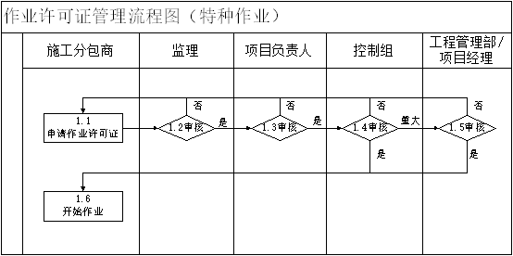

图 ‑31现场许可证管理

1．必须办理作业许可证的施工作业包括（但不限于）：挖掘（动土）、爆破、用电、动火、吊装、高空作业、入塔、入罐、无损检测等。

2、施工分包商在施工作业之前，向监理提交《作业许可证申请单》，监理审核后提交控制组审核，重大特殊作业许可证由项目经理审批。

3、控制组长在接到监理审批过的施工分包商作业许可证申请之后，应立即派出相关人员进行调查和核实。

4、经相关人员核查之后，若发现存在安全隐患，应向申请单位提出安全防护措施并备案，待安全防护措施落实后发放许可证。

◆功能设计

| **序号** | **功能点说明** | **审批流程** | **备注说明** |
| --- | --- | --- | --- |
| 1 | 许可申请：填写《作业许可证申请单》网上审核 | 分包商申请-监理审核-控制组审批 |  |
| 2 | 安全作业票：登记安全作业票信息。 | 无 |  |

### 施工临时用地用电用水管理

◆业务说明

控制组负责施工现场临时用地、用水和用电的组织管理并具体实施。

◆功能设计

| **序号** | **功能点说明** | **审批流程** | **备注说明** |
| --- | --- | --- | --- |
| 1 | 上传项目临建设施用地/用电/用水审批表附件 | 无 |  |

### 单体试车管理

◆业务说明

在中间交接前要对设备进行单体试车，编制单体试车方案，记录试车情况。

◆功能设计

| **序号** | **功能点说明** | **审批流程** | **备注说明** |
| --- | --- | --- | --- |
| 1 | 记录单体试车情况，上传试车报告。 | 待定 |  |

### 施工交接管理

◆业务说明

指某项单元或某个系统已施工完毕并达到设计要求，施工分包商把该单元或系统的管理权由工程管理部组织协调移交相关部门；

◆功能设计

| **序号** | **功能点说明** | **审批流程** | **备注说明** |
| --- | --- | --- | --- |
| 1 | 施工工序交接：上传《内部施工工序交接证书》  或《施工工序交接证书》 | 无 |  |
| 2 | 工程中间交接：上传《工程中间交接证书》 | 无 |  |

### 启动前安全检查

◆业务说明

编制检查方案，然后按方案中的检查项逐项检查，逐项签字确认。形成检查报表，检查审批。

◆功能设计

| **序号** | **功能点说明** | **审批流程** | **备注说明** |
| --- | --- | --- | --- |
| 1 | 记录联动试车情况，上传试车报告。 | 待定 |  |

### 联动试车管理

◆业务说明

在中间交接后进行联动试车，编制联动试车方案。

◆功能设计

| **序号** | **功能点说明** | **审批流程** | **备注说明** |
| --- | --- | --- | --- |
| 1 | 记录联动试车情况，上传试车报告。 | 待定 |  |

### 属地移交管理

◆业务说明

中间交接后进行属地移交流程。

◆功能设计

| **序号** | **功能点说明** | **审批流程** | **备注说明** |
| --- | --- | --- | --- |
| 1 | 上传属地移交报告。 | 待定 |  |

### 现场签证管理

◆业务说明

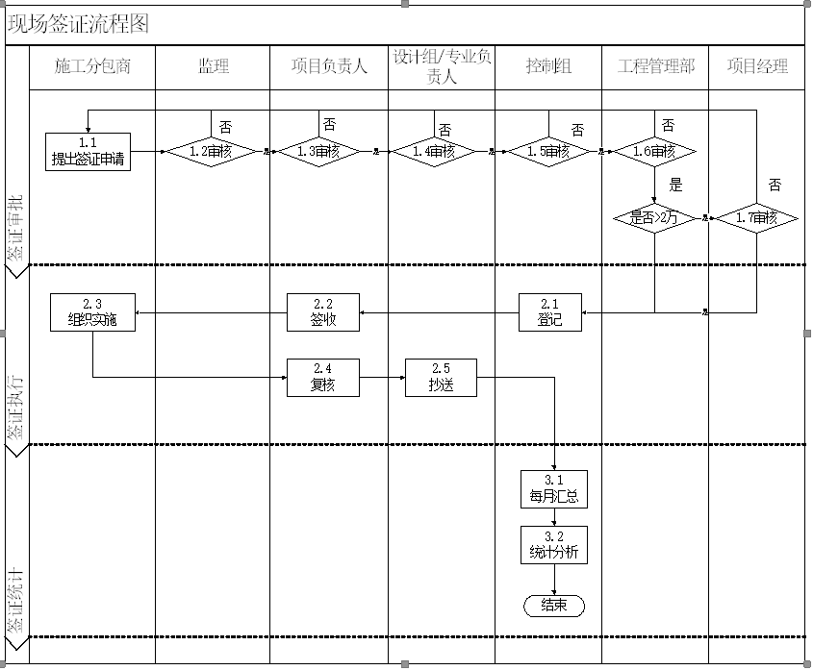

图 ‑32现场签证管理

1、现场签证是指在现场施工过程中由于管理协调所发生的临时费用。这些费用不在合同范围内，不需要对图纸进行修改，施工分包商要求对工作内容和费用进行及时确认。

2、现场签证前必须填写《签证联络单》，施工分包商根据《签证联络单》及时开展工作。施工分包商必须在7天之内办理现场签证手续，并附签证费用明细，提交控制组审核；

3、现场签证由施工分包商根据施工现场的实际情况提出，原则上签证预算不超过2万元。内容包括但不限于：

1）临时性的工程；

2）已签订的合同中对工程施工的界限和内容不明确的工程；

3）设计变更以外的工程内容；

4）项目部确定的必须通过签证才予以确认的工程；

5）工程施工合同中约定必须签认的工程；

6）法律、法规及现行有效标准规定必须签证的工程。

4、现场签证必须每月进行汇总分析，并反映在项目月报中。

◆功能设计

| **序号** | **功能点说明** | **审批流程** | **备注说明** |
| --- | --- | --- | --- |
| 1 | 《工程联络单》的编号及对应合同编号。 | 待定 |  |
| 2 | 承包单位在PM中填写《现场签证单》，并在签证单上录入审批通过的 |  |  |

## 手机APP

◆业务说明

永荣公司用掌上永荣app进行移动端审批，建议PM系统也能通过掌上永荣进行审批。。

工程项目管理系统提供移动端APP框架，可根据客户业务进行配置。用户可以通过手机app进行流程审批，查看相关报表。移动办公，最主要的需求是各种业务的审批流程，要及时推送的个人终端，不影响审批流转，提高工作效率

◆功能设计

| **序号** | **功能点说明** | **审批流程** | **备注说明** |
| --- | --- | --- | --- |
| 1 | 所有的审批业务都可以实现 |  |  |

# 企业中心

◆业务说明

系统提供合同情况统计分析；项目执行进度统计分析；质量安全动态统计分析；进度监控；合同监控；采购监控；费用监控；质量监控；安全监控；问题监控。企业决策者可以通过这些功能模块，对整个企业，各个项目进行整体的把控。可以根据这些汇总表和各种类型的图表查看分析。

# 系统集成设计

## 架构原则及系统定位

工程项目管理软件是整合多个系统的一体化平台，主要与NC和掌上永荣系统进行集成，实现工程项目全过程的信息集成及数据共享。主要系统的功能定位说明如下：

◆PM系统定位为工程项目管理现场业务管理系统，与工程项目现场相关的进度管理、质量管理、安全管理、费用管理等业务，在此系统管理；同时，为了贯穿项目过程业务信息，项目前期、工程设计相应的业务，也在PM系统中进行业务管理结果信息的录入与管理。

◆NC系统是永荣公司企业级应用，覆盖了永荣生产过程的大量业务功能。

◆掌上永荣系统是永荣公司企业级应用，覆盖了永荣流程审批的业务功能。

## 集成场景设计

### 与NC的接口

|  |  |  |  |  |  |
| --- | --- | --- | --- | --- | --- |
| **集成场景** | **集成场景说明** | **源系统** | **目标系统** | **频率** | **集成信息** |
| 项目周资金计划 | PM从NC获取周资金计划，在PM 中走付款申请时进行参照。 | NC | PM | 及时 | 周资金计划信息 |
| 项目付款申请 | 各部门提各自的付款申请，走不同的审批流程。付款申请审批完成后，提供数据视图供NC调用-生成付款申请单 | PM | NC | 及时 | 详细调研确定 |
| 发票 | 业务部门录入发票，在PM中走完审批，提供数据视图供NC调用-生成应付凭证 | PM | NC | 及时 | 详细调研确定 |
| 项目实际付款信息 | NC系统回写实际付款信息到PM | NC | PM | 及时 | 详细调研确定 |
| 人员档案 | PM读取NC数据，数据库对接 | NC | PM | 及时 | 详细调研确定 |
| 客商档案 | PM读取NC数据，数据库对接  读取NC中为PM类的客商档案 | NC | PM | 及时 | 详细调研确定 |
| 存货档案 | NC读PM数据，接口对接  读取至NC中为PM的存货档案 | NC | PM | 及时 | 详细调研确定 |

### 与掌上永荣的接口

#### 审批流程接口

PM中完成业务流程审批，其中一部分流程为方便用户操作，需要将待审批信息推送到APP中。用户在APP点开待审批记录，打开PM中的表单及审批页面，完成审批操作，APP中的待审批消息提示消失。

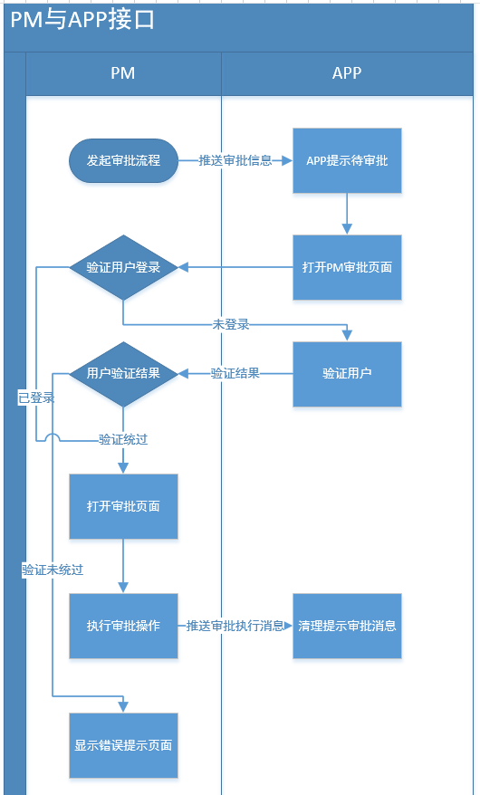

图 ‑1 PM与APP接口流程图

#### 项目图表展示接口

为方便用户查询统计信息，需要将PM中的进度、合同、费用的一些统计信息以图表形式展示到永荣科技的app中。

App中增加超链接，点击后打开PM中开发的展示功能页面。过程中APP需要传递用户账号给PM服务端，且需要有验证过程。

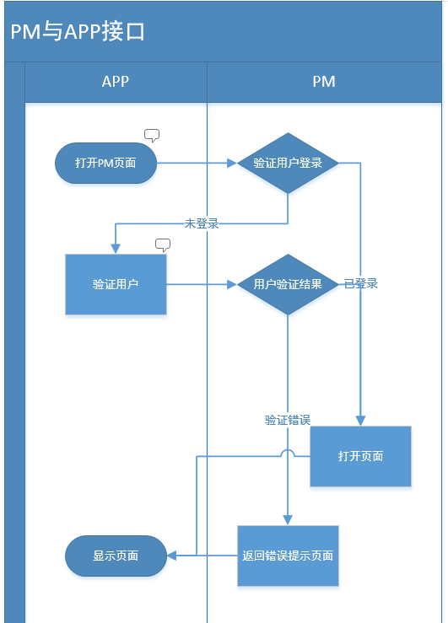

图 ‑2 项目图表展示接口流程